上海交通大学硕士学位论文

小区域蒙特卡罗方法在大体积放射性废物探测深穿透问题中的应用研究

|  |  |  |
| --- | --- | --- |
| 硕士研究生 | ： | 袁志刚 |
| 学号 | ： | 1120209283 |
| 导 师 | ： | 王德忠 教授 |
| 副导师 | ： | 张继革 副研究员 |
| 申请学位 | ： | 工学硕士 |
| 学科 | ： | 核科学与技术 |
| 所 在 单 位 | ： | 机械与动力工程学院 |
| 答 辩 日 期 | ： | 2015年2月 |
| 授予学位单位 | ： | 上海交通大学 |

Dissertation Submitted to Shanghai Jiao Tong University for the Degree of Master

APPLIED STUDY OF A SMALL REGION MONTE CARLO METHOD FOR DEEP PENETRATION PROBLEM IN THE MEASUREMENT OF LARGE VOLUME RADIOACTIVE WASTE

|  |  |
| --- | --- |
| Candidate： | Zhigang Yuan |
| Student ID: | 1120209283 |
| Supervisor： | Prof. Dezhong Wang |
| Assistant Supervisor: | Associate research professor Jige Zhang |
| Academic Degree Applied for： | Master of Engineering |
| Speciality： | Nuclear Science and Technology |
| Affiliation： | School of Mechanical Engineering |
| Date of Defence： | Feb, 2015 |
| Degree-Conferring-Institution： | Shanghai Jiao Tong University |

**上海交通大学**

**学位论文原创性声明**

本人郑重声明：所呈交的学位论文《小区域蒙特卡罗方法在大体积放射性废物探测深穿透问题中的应用研究》，是本人在导师的指导下，独立进行研究工作所取得的成果。除文中已经注明引用的内容外，本论文不包含任何其他个人或集体已经发表或撰写过的作品成果。对本文的研究做出重要贡献的个人和集体，均已在文中以明确方式标明。本人完全意识到本声明的法律结果由本人承担。

学位论文作者签名：

日期： 年 月 日

**上海交通大学**

**学位论文版权使用授权书**

本学位论文作者完全了解学校有关保留、使用学位论文的规定，同意学校保留并向国家有关部门或机构送交论文的复印件和电子版，允许论文被查阅和借阅。本人授权上海交通大学可以将本学位论文的全部或部分内容编入有关数据库进行检索，可以采用影印、缩印或扫描等复制手段保存和汇编本学位论文。

**保密**□，在 年解密后适用本授权书。

本学位论文属于

**不保密**□。

（请在以上方框内打“**√**”）

学位论文作者签名： 指导教师签名：

日期： 年 月 日 日期： 年 月 日

小区域蒙特卡罗方法在大体积放射性废物探测深穿透问题中的应用研究

摘 要

随着核能的大规模应用和核材料的大量使用，从铀矿开采、冶炼到反应堆和后处理厂各个环节都将产生大量放射性废物。针对这些放射性废物的处理措施因其核素种类和活度大小而不尽相同，所以必须先要对其进行准确的探测。在对大体积的放射性废物进行探测时，由于放射性废物桶尺寸较大，填充物密度较大时，效率刻度过程中出现深穿透问题的可能性很大。

为解决核动力厂放射性废物探测中遇到的深穿透问题，能够对探测器γ射线效率进行准确刻度，本文研究应用小区域蒙特卡罗方法解决γ射线在介质中输运的深穿透问题，并将其应用于实际测量的分析当中，主要的研究内容和成果包括：

（1）研究了光子在介质中输运问题的规律，建立了深穿透问题的判定方法与准则

针对如何判断光子在介质中输运过程是否发生深穿透的问题，通过建立蒙特卡罗计算模型进行模拟，分别研究了不同厚度、不同能量、不同光子数、不同介质材料等因素对光子在介质中输运的影响。研究结果表明各种材料均在约10个平均自由程厚度以上，深穿透问题越来越显著。因此，在对输运问题进行蒙特卡罗模拟之前，首先计算该能量光子在该介质中的平均自由程，可以判定是否发生深穿透问题。

（2）建立应用小区域蒙特卡罗方法求解深穿透问题的算法

通过对粒子输运方程进行处理，将整个研究区域上的输运方程转化为若干小区域上的输运方程。在每个小区域内，是一个单独的粒子输运问题，各个小区域之间的相互影响认为是外源作用，以此作为小区域蒙特卡罗方法的思想基础。在此基础上，通过人工手动记录或者程序中的计数器实现曲面源信息的读写，将小区域蒙特卡罗方法实现实际的应用。并通过和一般蒙特卡罗方法的比较，验证了小区域蒙特卡罗方法的准确性和有效性。

（3）建立了大体积放射性废物桶探测中准确高效的效率刻度方法

针对核动力厂大体积放射性废物桶探测中可能遇到的深穿透问题，建立了一套集深穿透问题发生与否的判定和选择相应的方法来进行探测器γ射线效率刻度的方法。根据废物桶几何参数和介质物理参数判断是否是深穿透问题，如果是则应用小区域蒙特卡罗方法进行效率刻度，否则应用一般蒙特卡罗方法进行效率刻度，如此则可以取得快速准确的效率刻度结果。

（4）应用于大物件放射性测量仪器探测效率校正中，建立了空间均匀化校正方法

针对大物件放射性测量仪器内待测放射性物件放置位置不同测量结果不准确的问题，建立了大物件放射性测量仪器测量腔室内空间响应函数模型。应用小区域蒙特卡罗方法实现空间响应函数的数值求解，并依据空间相应函数值得到效率校正因子，从而实现了这种测量仪器测量空间响应均匀化。

关键词：放射性废物探测；粒子输运理论；深穿透问题；小区域蒙特卡罗方法

**APPLIED STUDY OF A SMALL REGION MONTE CARLO METHOD FOR DEEP PENETRATION PROBLEM IN THE MEASUREMENT OF LARGE VOLUME RADIOACTIVE WASTE**

**ABSTRACT**

With the major development of nuclear energy and the extensive application of nuclear materials, plenty of radioactive wastes will be produced in almost every link of the nuclear industrial chain, including uranium mining, smelting, reprocessing, and so on. Before the final disposal of radioactive wastes, accurate measurements of nuclide components and radioactive waste activity are needed to provide scientific evidences to the staging, transportation, and final disposal. During the detection of large volume radioactive wastes, deep penetration problem may occur because of the extensive sized radioactive waste drums.

In order to solve the deep penetration problem and get accurate efficiency calibration, the small region Monte Carlo method is developed to simulate those situations. Aiming at solving the deep penetration problem appearing in the process of radioactive waste detection, this paper includes the following research:

(1) Studied on laws of particle transport and developed determination method of deep penetration problem

Aiming at how to judge a deep penetration problem in particle transport, this research established a Monte Carlo simulation model and studied the effects of different thickness, energy, the number of photons, materials. The results showed that there will be a deep penetration problem if the physics thickness is more than 10 mean free path. Therefore, it is necessary to calculate the mean free path in a particle transport and judge whether it is a deep penetration problem before the Monte Carlo simulation.

(2) Established an algorithm of the application of Monte Carlo method of deep penetration problem

The small region Monte Carlo method was established by the transformation of particle transport equation. A particle transport problem was converted several particle transport problems in many small regions, in which every transport problem is not a deep penetration problem. On the basis, an algorithm of small region Monte Carlo method was established by recording the information of surface sources. Comparing the results respectively come from general Monte Carlo method and the small region Monte Carlo method, a conclusion that the small region Monte Carlo method could achieve an better outcome rather than that of the general Monte Carlo method when deep penetration may occur is summarized.

(3) Established an accurate and efficient efficiency calibration for the measurement of large volume radioactive waste

There would be possible deep penetration problem during the measurement of large volume radioactive waste drums in nuclear power plant. The research established an integrated efficiency calibration method combined judging whether it was a deep penetration problem and choosing proper efficiency calibration method. If it was a deep penetration problem, the small region Monte Carlo method was chosen. Otherwise, the general Monte Carlo method was chosen.

(4) Application of efficiency correction of large volume radioactivity measuring instrument

In order to measure a large volume of radioactive materials in nuclear power plant accurately， we established a spatial response function to characterize the deviation in measurement which depends on different locations of radioactive materials in the measuring instrument. The small region Monte Carlo method was applied in calculating the spatial response function. Accordingly the corresponding correction factor could be obtained to correct the measurement and to realize the spatial homogenization.

**KEY WORDS:** Radioactive waste detection, particle transport theory, deep penetration problem，small region Monte Carlo method

目 录

小区域蒙特卡罗方法在大体积放射性废物探测深穿透问题中的应用研究 I

摘 要 I

**ABSTRACT** I

目 录 1

第一章 绪论 3

1.1 研究背景与意义 3

**1.1.1** 我国面临的放射性废物探测问题 3

**1.1.2** 粒子输运理论发展简介 4

**1.1.3** 研究深穿透问题对提高放射性废物探测效率的意义 5

1.2 国内外研究现状 6

**1.2.1** 基于确定论方法的研究 6

**1.2.2** 基于蒙特卡罗方法的研究 8

**1.2.3** 基于确定论-蒙特卡罗耦合方法的研究 9

1.3 论文的主要工作 10

第二章 粒子输运问题及其蒙特卡罗模拟 12

2.1 一些基本物理量 13

2.2 粒子与物质相互作用描述 15

**2.2.1** 光子的发射 15

**2.2.2** 光子的吸收 17

**2.2.3** 光子的散射 18

2.3 粒子输运方程 19

2.4 粒子输运问题的蒙特卡罗模拟 21

**2.4.1** 蒙特卡罗方法简介 21

**2.4.2** 粒子输运过程的蒙特卡罗模拟 22

2.5 本章小结 26

第三章 深穿透问题的规律研究 27

3.1 深穿透问题的条件与机理 27

3.2 粒子能量和介质厚度对深穿透问题的影响 28

**3.2.1** 粒子的平均自由程 29

**3.2.2** 粒子能量和介质厚度对深穿透问题的影响 31

3.3 粒子数目对深穿透问题的影响 33

3.4 介质材料对深穿透问题的影响 34

3.5 本章小结 36

第四章 小区域蒙特卡罗方法原理与实现 37

4.1 小区域蒙特卡罗方法原理 37

**4.1.1** 深穿透问题的转化 37

**4.1.2** 抽样估计 39

**4.1.3** 两类简单的模型 40

4.2 小区域蒙特卡罗方法的实现 43

**4.2.1** 小区域蒙特卡罗方法的实现步骤 43

**4.2.2** 曲面源的记录与读取 44

4.3 与一般蒙特卡罗方法的比较 46

4.4 本章小结 48

第五章 小区域蒙特卡罗方法的应用 49

5.1 大体积放射性废物桶测量中的应用 49

**5.1.1** 核动力厂中低放射性废物探测技术 49

**5.1.2** 大体积放射性废物桶分析 52

5.2 大物件放射性测量仪器效率校正中的应用 56

**5.2.1** 大物件放射性测量仪及工作原理 56

**5.2.2** 计算模型的实验验证 58

**5.2.3** 空间响应均匀性分析 60

**5.2.4** 效率校正因子计算 62

5.3 本章小结 65

第六章 结论与展望 66

6.1 本文研究工作总结 66

6.2 对进一步工作的展望 68

参 考 文 献 69

致 谢 74

攻读硕士学位期间已发表或录用的论文 75

# 绪论

## 研究背景与意义

### 我国面临的放射性废物探测问题

这些年，随着经济发展对能源需求的增加，煤炭、石油、天然气等化石能源已经跟不上经济发展的脚步了，因此，对于新能源的开发和利用是一个实现可持续发展的重要途径。核能发电相对化石燃料发电有能量密度高、成本低和不产生大量空气污染的特点，是一种安全可靠的新能源。在此大背景下，全世界的核能事业获得了飞速发展。但自从2011年发生福岛核事故以后，世界核电事业的脚步暂时停歇，进入了对核电安全的大检查。经过了这几年的潜伏期，现在全球核电事业复苏，尤其是我国迎来了核电发展的又一个春天。

在核能工业的发展过程中伴随着放射性的废物产生。如核燃料循环的各个阶段、各个核电厂的运行中、医用放射性核素的生产和使用过程中、核武器的生产以及核电设施的退役都会产生大量的放射性废物[1]。

在过去的半个世纪，我国由于进行各种与核相关活动，积累了大量的放射性废物，活度水平大多为中低放射性。其中，核技术应用产生8000m3，科学研究产生约4200m3，武器开发产生约32000m3，核电生产产生约3000m3[2]。目前秦山核电基地有7个核电机组同时运行，装机容量约为4300MW，年产生约400m3左右的固体废物[3]。在这么多的放射性废物中，其中有95%以上的放射性属于低中放射性水平[4]。根据《核电中长期发展规划（2011—2020 年）》，2020年我国将有58000MW的核电装机容量。在不久的将来，随着核电厂的运行时间不断加长，一些早期建设的核电厂将面临退役，核设施在退役时同样会产生大量低中水平放射性废物。放射性废物的积累会对环境和人类生活带来严重的威胁，严重时对我们人类后代的久远利益也产生影响[5]。如果不加控制放射性物质进入到环境中，会造成大气、水和土壤的严重污染，并通过呼吸、食物链等途径最终聚集于人体，使得人体处于额外的严重的威胁当中。因此，在核能利用的同时，应重视对后端产物的探测，提高对其的管理与处置能力。

在放射性废物最终处置之前，必须先要对其进行测量，确定其核素种类和活度大小，为进一步的处置提供参考。从放射性废物中包含的核素的特点来讲，其种类与活度未知、分布不均匀、物理与化学形态复杂；从其填充的物质来讲，不仅包括纸片、布条等低密度物质，还包括水泥、金属等高密度物质，空间密度变化大、衰减系数涨落大。这些特点造成了对其进行三维活度准确测量困难。

目前，国外已有专门的研究机构进行放射性废物检测技术研究，我国在此方面研究工作起步相对较晚。采用破坏性取样分析法对大体积非均匀放射性废物活度进行测量，存在样品取样代表性差与放射性安全问题。在测量中无损分析方法（Non Distractive Analysis-NDA）是一种较好的方法，NDA方法不像化学分析方法那样破坏待测物的形态，在不造成破坏性损伤的条件下就能够进行测量。有些核素很难直接测量，一般是通过与一些关键核素的比例因子[6-8]来转换求得。这种方法的测量原理本质上利用了材料的固有放射性或者是被外部的反应所激发进而达到测量的目的[9]。在通过NDA方进行探测时，如果体积很大而且分布不均匀，那么，探测器探测效率的刻度以及对于空间密度涨落大的材料的重建算法都存在问题，导致了目前的探测技术难以满足实际要求，这些方面还需要更进一步研究。

### 粒子输运理论发展简介

对于粒子与物质相互作用在物质中进行输运，有专门的研究理论和方法，这一系列理论称之为粒子输运理论。粒子的输运过程指的是微观粒子（包括中子、电子、光子和分子等）在有介质中的散射中心构成的晶格中的迁移运动的过程。粒子输运理论的研究对象不是单一的粒子的运动跟踪，而是对大量的粒子在介质中运动时，由于粒子的状态参数的改变而使得相关的物理量也随之变化。

最早是在十九世纪中期克劳修斯、麦克斯韦和波尔兹曼等人研究分子运动当中提出这一理论的，所以，这一类描述粒子在介质中迁移规律的方程称之为波尔兹曼方程[10]。粒子输运理论的数学基础是由德国的希尔伯特奠定的，他首先证明了玻尔兹曼方程和第二类弗雷德霍姆积分方程实质上具有相同的物理意义，后论证了这两种方程的解是存在的，而且唯一。在这之后，在气体输运理论中，由恩斯克格和查普曼应用玻尔兹曼方程进行研究，分别独立地建立了非麦克斯韦气体输运理论。另一方面，在天体物理、等离子体物理和激光物理等方面，也对辐射输运理论开展了研究，推动了其发展。比如朗道运动论方程、弗拉索夫方程等的建立，都是用来描述这些相关物理过程的理论。在求解该方程的时候，很难直接求出解析表达式，大部分是应用数值方法求解。在发明了计算机之后，用电子计算机对实现数值求解做法越来普及。在这期间，发展了许多具体的求解方法，诸如离散纵标法和球谐函数法等。另一方面，一种叫用“实验”求解的方法也被引入求解粒子输运方程。这种方法由冯·诺依曼等[11-12]建立。他们最初用随机模拟方法来模拟中子的链式反应，这种随机过程与粒子的随机运动过程非常相似，是一种“自然”的描述。此后，在这些基本方法的基础上有发展和开发了许多新的蒙特卡罗程序，以满足核武器研制和日益进步的核电等核能的和平利用项目。随着层出不穷的处理方法的开发，这方面的理论现在已经发展成为了一门重要学科。

根据解法思路不同，可以将主要的解答方法归结为两类[13]：蒙特卡罗方法方法和确定论方法。蒙特卡罗方法方法是基于统计理论的一种方法，对研究对象构造概率模型，然后通过随机试验（或抽样）方法来求解。确定论方法则是以研究物理问题为核心，根据物理规律建立方程，对方程求解从而得到物理问题答案的方法。

### 研究深穿透问题对提高放射性废物探测效率的意义

核动力厂内的中低放射性废物一般是固化封装在钢桶内，在对其进一步处理之前，必须要对其中核素进行辨识，对活度进行测量。测量方法主要为上文介绍过的无损检测方法，其中探测器γ射线的效率刻度是无损检测中的一个重要难题。考虑到γ射线与物质相互作用后，生成次级γ射线和电子，这种γ射线和电子在迁移中又会产生新的γ 射线。γ射线和电子相互耦合的输运过程极其复杂，对于这种复杂的输运问题，基本上只有采用蒙特卡罗方法才能够真正地奏效。

对于究竟什么是蒙特卡罗方法，目前世界上也没有明确的定义，但是我们可以对这种方法的基本机理过程做一个描述。这种方法是一类很广泛的计算方法的统称，依赖于大量重复随机“实验”获得数值结果。许多时候为了获得一个不知道概率分布的结果，进行大量随机抽样。用蒙特卡罗方法解决数学或物理问题时，通常是针对很难或者不能获得封闭表达式和不能够用确定论方法求解的问题，所以这是一种非确定性方法。求解的主要思路是根据物理模型抽象出一个概率模型或者与概率模型相关的物理量，需要求解的结果是某个随机变量的期望，然后应用随机数方法进行抽样，计算出该值的估计值，把这个估计值作为近似解。

对于一些简单的输运问题，比如说几何结构规则、分布均匀、各向同性等的一、二、三维问题，用确定论数值解法能够快速方便地求得结果。但对于截面随能量变化复杂、几何结构不规则受时间空间变化复杂、介质不均匀，各向异性散射等问题，用上面的方法就难以奏效[14]。另外，如果用基于确定算法的数值计算方法，则在对能量、角度以及几何参数等进行离散时会产生一定的误差。这些情况下，相对于具体的数值解法而言，蒙特卡罗方法就很合适，其误差收敛的速度与维度无关，对复杂几何的适用性也很好，所以蒙卡方法在这种情况下优势就得以凸显。

由于电子计算机技术的快速进步，这些年开发了许多基于蒙特卡罗方法的输运计算程序。洛斯阿拉莫斯国家实验室（LANL）开发的MCNP中子-光子联合输运蒙特卡罗方法程序是最著名的一个。MCNP程序在反应堆计算、石油测井、宇宙航空、医学等许多方面都有很普遍的使用。随着上述方法发展到今天，其中一些困难仍旧没有解决，比如说深穿透现象。Kahn, H.在使用蒙特卡罗方法研究平板屏蔽穿透概率时发现，当屏蔽层非常厚时，结果会出现较大的统计偏差[16]。如果探测器尺寸远小于屏蔽层厚度，到达探测器并被统计的粒子数较少，造成了大尺寸物体蒙特卡罗方法计算的深穿透问题。解决深穿透问题可以大大缩短探测器效率刻度时间，提高探测精度，利于屏蔽设计与计算。

## 国内外研究现状

粒子输运的深穿透问题多年来一直是蒙特卡罗方法的一个固疾，为了解决这方面的问题，国内外相关领域的专家学者先后开展了大量深入的研究工作。总的来说，相关的研究主要可以分为三类：基于确定论方法的研究、基于蒙特卡罗方法的研究和确定论-蒙特卡罗耦合方法的研究。

### 基于确定论方法的研究

确定论方法方面的研究主要集中在用数值方法求解波尔兹曼输运方程中所需的物理量，最重要和应用最广泛的是离散纵标法（SN方法）和球谐函数法（PN方法）。此外，还有“块方法”、碰撞概率法等。

其中SN方法是基于确定性方法的一类方法，应用也非常常见。1953年卡尔逊（B. G. Carlson）在求解一维的粒子射向板状介质，求解其穿透概率 [17]时，率先提出了SN方法。将这种方法从一维拓展到二维的是Lathop。

在计算程序方面，美国橡树岭国家实验室（ORNL）研究开发了基于此方法的许多功能各异的程序，一维的输运程序有ANISN，二维和三维的输运程序分别是DORT和TORT，这几个程序集合为DODRS3.2。美国以外的国家也有开发这一类程序，比如意大利开发的二维/三维基于离散纵标法的可视化程序工具包B0T3P，在VENUS[18]的设计中也得到了应用。

二十世纪六十年代至今，美国洛斯阿拉莫斯国家实验室（LANL）关注基于离散纵标法的角度出来和多群勒让德能量处理的研究。在此基础上，他们开发了一系列的计算程序：DTF-IV是一维的软件，对于差分应用方形形式；TWOTRAN是两维的软件；三维的网格划分为矩形的程序THREETRAN，对稳态条件下，固定位置的辐射源和特征值计算问题的依次为一维、二维和三维程序ONEDANT，TWODANT，TREEDANT。

近年来，XTM 团队[19]也在这方面做了许多开发工作。日本也有学者开发了应用与三维（X，Y，Z）和（R-T-Z）几何的计算程序ENSEMBLE。相比于美国的程序，日本的ENSEMBLE程序有一定的优点，可以对阶次更高的方程进行计算，而且在许多细节上都有很多进步。英国和俄罗斯也分别开发了各自的三维输运程序EVENT和NPTQT。

在国内，胡永明、杜书华、谢仲生和邓力等许多学者都对离散纵标方法进行了相关研究和应用的工作[20,21]。许多研究所和高校也在这方面进行了许多尝试，开发了很多输运计算程序。比如三维DNTR程序，由西安交通大学的研究人员开发，采用的是三角形网格。还有LESFEM程序和TDOT程序也是采用离散纵标方法，通过最小平方法和有限元方法来实现的。清华大学开发的SN3C程序，也是基于上述方法，实现中子输运的计算。华北电力大学的研究人员在对核电站或者其他的涉辐射的对象进行分析研究总结的基础上，编写了一套三维软件CTDOS。

反应堆的时-空动力学在问题是国际上非常关注的一个热点。对时间的离散也是非常重要的一个环节，国内外在这方面也有许多新的研究，将准静态方法(IQS)[22-24]、广义龙格-库塔法(GRK)[25]、刚性限制法(SCM)[26]等用于离散时间。

确定论算法目前已经发展了较为完善的粒子输运算法，但是它仍旧有一些缺点有待改进。确定论方法主要不足是：（1）对计算机硬件要求很高，比如存储单元必须足够，而且计算速度也受许多因素影响。在面对维数较高的问题时，所需要计算量将会非常大，严重的限制这种方法的应用。（2）在对几何结构复杂的问题进行求解时候，离散纵标法存在严重问题，对计算结果的精度造成一定的影响。（3）对于带电粒子的输运问题，离散纵标法则无能为力，导致这种方法基本局限在对中子的计算中。

### 基于蒙特卡罗方法的研究

粒子输运过程是蒙特卡罗方法的最常见的重要的模拟领域之一。但是对于介质厚度较大的条件时，会出现深穿透问题。这个问题最先是有Kahn在计算中发现的，他在发现之后，就对这个问题进行了研究，提出了指数变换方法和分裂轮盘赌等处理方法，对深穿透问题有一定的作用。此后，他又与哈里斯[27]合作研究，提出了根据重要性抽样的方法，但并没有实际推动该方法的应用。对于平板穿透问题，Berger和Doggett[28]在1956年提出了一种半解析方法。该方法是在每次碰撞位置的确定上应用解析方法，输运过程中采用蒙特卡罗模拟，但只适用于平板穿透问题。后来二三十年，这些手段也有了新的进展。这些方法主要有偏倚抽样法[29-31]和伴随指数变换[14]法等。国内学者提出了一些思路，比如分区域模拟方法[32]和伴随蒙特卡罗方法等。总体来讲，最近以来，美国北卡罗莱纳州立大学的Gardner教授的团队在这方面工作最出色[33]，他们在开展的研究主要是应用体探测器的指向概率估计法进行蒙特卡罗模拟，同时在方向的确定上，全程应用偏倚抽样方法。不过考虑到深穿透现象要想从本质上求解相当困难，至今相关研究也没有根本性的进展。在应用目前已有的这些解决思想上，包括伴随计算以及本文的小区域蒙特卡罗方法的思想来源等，在实际应用中也没有统一的范式，具体情况中需要依赖一定的处理技巧[34]。

国内外当前有许多优秀的蒙特卡罗粒子输运程序，常见的有MCNP，KENO，EGS，FLUKA，MORSE，GEANT，MCBEND，TRIPOLI，PRIZMA，等，MCNP 在其中占有举足轻重的地位。现在由于电子计算机技术的进步，CPU/GPU混合、并行处理等都让上述方法的使用越来越广泛，但是深穿透始终是一个亟待解决的难题。

### 基于确定论-蒙特卡罗耦合方法的研究

国内外基于确定论-非确定论方法的研究主要是用蒙卡方法和SN方法来进行耦合的，具体上可以归为三类：离散纵标法加速蒙特卡罗方法（SN加速MC）、蒙特卡罗-离散纵标耦合方法（MC-SN耦合）和离散纵标-蒙特卡罗耦合方法（SN-MC耦合）。

蒙特卡罗方法的离散纵标加速不是这两种方法的直接耦合，是应用离散纵标方法来对蒙特卡罗的计算误差进行处理，从而达到降低误差的目的，如AVATAR[35]和CADIS[36]方法。这种方法实际上是一种“假耦合”，没能够对伴随函数进行充分利用，源和输运实际上还是各自独立的。这种方法在计算点源问题时候比较有用，其他复杂源情况下不太奏效。CADIS方法是另一种SN加速MC方法，这种方法应用SN伴随计算源和输运过程中的偏倚参数来对MC方法进行加速。现有的以CADIS为基础的程序有A3MCNP和 TORT-coupled MCNP。但是对于粒子输运的深穿透问题，该方法并不能够得到足够准确的模拟。

蒙特卡罗-离散纵标耦合方法是通过蒙卡方法得到边界处的粒子信息作为SN方法的源项用于模拟。这样的处理方法在处理较复杂的源分布情况比较奏效。目前巳有的MC-SN耦合程序包括：MCNP4B/MCNPX-MAT-ANSIN、HETC96-ANISN、HERMES-ANISN等提供MC程序和一维离散纵标程序ANISN的耦合。上述耦合方法中，如果SN方法是高维的较复杂的情况则无法实现，一般只适用于一维或者二维。华北电力大学陈义学等开发了二维MC和SN耦合方法MCDO，并以McDeLicicms作为蒙特卡罗程序、TORT作为SN程序进行了耦合。由于耦合系统的不完善，在柱坐标系和球坐标系中无法应用。FDS团队也发展了MC-SN辐射耦合自动建模系统RCAM，主要是引入了可视化系统和与CAD模型之间相互转换的借口。但其重点是利用CAD建模，理论创新则有所欠缺。

离散纵标-蒙特卡罗耦合是另外一种方法，这与上一种方法是不一样的。这种处理是利用SN方法先计算出界面上源的分布函数，然后作为MC方法的源信息进行计算，这与的程序有DOMINO等。1981年在DOMINO的基础上推出了功能更强大的DOMINO-Ⅱ程序，计算能力大大增强，而且可以对DOT-IV中的边界源进行处理，但也只能使用一种边界源，无法处理复杂的边界源。我国也有学者应用DOMINO方法进行耦合，他们利用的是二维的SN方法和反照蒙特卡罗方法[37]，对秦山一期反应堆内底部的通量进行了计算[38]。Masahiko Kurosawa[39]也做了类似的尝试，但同样没有解决根本上的难题。

## 论文的主要工作

本文深穿透问题的规律和特点进行了研究，并应用小区域蒙特卡罗方法来解决这类问题，将其应用于大体积放射性废物的探测当中。主要工作内容包括：

1. 粒子输运深穿透问题规律和的研究

针对中低放射性废物无损检测中主要核素产生的γ射线的能量和核动力厂内中低放废物的载体材料特点，应用蒙特卡罗方法，建立了在不同的射线能量、粒子数目和材料下的输运模型，通过模拟计算，得到粒子输运中深穿透问题发生的条件及其变化规律，为后面的实际应用中确定是否是深穿透问题提供了分析方法和评估基础。

1. 针对深穿透问题的小区域蒙特卡罗方法研究

通过对粒子输运方程进行转化推导，将整个研究区域上的输运方程转化为若干小区域上的输运方程。在每个小区域内，是一个单独的粒子输运问题，各个小区域之间的相互影响认为是外源作用，以此作为小区域蒙特卡罗方法的理论基础。在此基础上，研究了将这种计算方式的实现方法，包括如何划分区域，如何记录各小区域之间影响的“外源”信息，如何传递和读取这种信息等。

1. 小区域蒙特卡罗方法在大体积放射性废物无损检测中的应用

随着我国核能事业的进一步发展，核动力厂和其他核设施产生的放射性废物量也越来越多。以往在核动力厂内一般用200升钢桶来固化封装放射性废物，而现在核动力厂计划应用更大的400L钢桶来盛装中低放射性废物，在应用分段扫描技术（Segment gamma scanning-SGS）或层析扫描技术（Tomographic gamma scanning -TGS）进行扫描过程中探测器的γ效率刻度中面临深穿透问题，用一般的蒙特卡罗方法之间模拟结果不可信，只有应用小区域蒙特卡罗方法模拟，效率刻度才能保证准确。

此外，在核动力厂中通常采用腔式大物件放射性测量装置测量总活度，来判断是否存在人工放射性物质，以及是否超过解控标准。这一类大物件放射性测量仪器的一般结构是由四块或六块塑料闪烁体组成测量腔室测量γ总活度。为保证腔式大物件放射性测量仪器测量结果的准确性，需要对其进行准确的效率刻度。在填充介质密度较大时候，很可能发生深穿透现象，因此需要应用小区域蒙特卡罗方法来准确刻度，针对其不均匀性，进行校正因子的计算。

# 粒子输运问题及其蒙特卡罗模拟

研究微观粒子在介质内输运过程的数学理论称之为输运理论。微观粒子可以是中子、光子、电子、分子等等。粒子在介质中与介质内的粒子的相互作用导致了粒子在空间的分布随时间的变化，输运理论的目的就是研究这种变化行为。输运理论着眼于研究一大群粒子的行为而非个别粒子的行为，这种行为是在非平衡态下表现出来的统计规律。输运理论的研究内容可以分为两个方面：一是建立粒子在空间密度分布函数所满足的方程，由于粒子与物质相互作用的特点和性质不同，输运方程的形式也不一样；二是研究各种输运方程的数学性质，对输运方程进行求解。

粒子输运理论研究所采用的方法一般是：首先，用粒子在空间的密度分布函数来描述时刻粒子在空间的分布，其物理意义是表示时刻位置处在空间微元内，同时速度处在速度空间微元内的粒子数目的期望值或平均值。其次，考虑粒子在介质中输运时与介质粒子相互作用的微观规律、厘清导致粒子分布函数变化的各种因素，建立输运守恒方程。

粒子输运过程广泛地存在于诸多物理现象中，在科学技术的诸多领域都用到输运理论，诸如气体分子运动、中子输运、光子输运、带电粒子输运等。

输运理论的发展起源于麦克斯韦和玻尔兹曼时代，最早应用于天体物理中辐射能量迁移研究。输运理论的大发展开始于第二次世界大战之后，那时，主要的推动力是核反应堆和核弹设计与建造的现实需要，带动了中子输运和光子输运理论的巨大发展。而今，随着一次次新的科学革命和技术进步，在核技术、激光物理、航空航天等许多新的领域输运理论也得到了很大发展。本章中主要就是在对核动力厂中放射性废物探测中的输运问题进行研究，研究的主要对象就是光子的输运。

关于输运理论的研究对象，它不是跟踪某一个粒子的运动，而是整体考察在介质中一大群的微观粒子的运动规律，是一个多对象宏观统计行为。按照粒子输运理论的发展情况，对微观粒子的输运过程大致上有三个层次的描述，即微观层次、运动论层次和流体力学层次。其中微观层次是最高层次，而流体力学层次是最低层次。至于具体选择哪一种，则要看所研究对象的特点来确定。本文所研究的对象是光子，属于微观层次。

## 一些基本物理量

在对粒子输运过程进行描述之前，首先需要引入一些描述光子输运相关的物理量，这些物理量用以描述光子随时间、空间、方向和频率分布情况，主要包括光子分布函数、辐射光强、辐射能量密度、辐射能量通量、辐射动量密度、辐射动量通量等。

1. 光子分布函数

定义为时刻位置处在空间微元内，频率处于微元之间，方向处于临近立体角元内的光子数，称为光子分布函数。

1. 辐射光强

辐射光强又称为光辐射强度，定义为

 (2-1)

其中，h为普朗克常量h=6.62606896（33）×10-34J·s，c为真空中的光速，c=299792500±100 m/s。其物理意义是时刻单位时间内通过处法线方向为的单位面积（频率在附近单位间隔，方向在附近单位立体角）的光子能量，即单位时间通过单位面积的光子能量。通常所属的各向同性辐射场指的是光强度与光子的运动方向无关，均匀的各向同性辐射场则是与均无关。

1. 辐射能量密度

辐射能量密度为

 (2-2)

其物理意义是t时刻处单位体积内包含所有光子的能量。

1. 辐射能量通量

辐射能量通量又称为辐射能流，定义如下

 (2-3)

辐射能量通量是一个矢量，其物理意义是面积元（面积大小为，法线方向单位矢量为），单位时间内通过法线的的辐射能量。

1. 辐射动量密度

辐射动量密度定义为

 (2-4)

1. 辐射动量通量

辐射动量通量又称为辐射压强张量，定义为

 (2-4)

为描述其物理意义，由如下性质来进行分析：单位时间内穿过法线方向为的面元穿出的辐射动量为为，单位时间内穿过封闭曲面净流出的辐射动量则为。因此，为单位时间穿过与垂直的单位面积上流出的光子动量，则为单位时间通过与垂直的单位面积流过的光子动量在方向的分量。

辐射动量通量有九个分量，，其中

 (2-5)

因为，故辐射动量通量是个对称张量，而且三个对角分量之和满足下面的关系式：

 (2-6)

由此可知，九个分量中只有五个是独立的（三个对角元，两个非对角元）。

## 粒子与物质相互作用描述

光子输运方程实际上是光子数目的守恒方程。在建立这个守恒方程前，必须先得弄清楚光子的产生项和消失项。光子的产生与消失是物质（包括分子、电子和离子）的光辐射特性和光子与物质相互作用造成的。按照量子力学的理论，电子在量子态间的跃迁可以吸收或产生光子，光子与物质中粒子的作用也会改变光子的频率和方向。

光子与物质相互作用主要有三种形式：第一种是光子的发射；第二种是电子从低能态跃迁到高能态，光子被物质吸收；第三种是光子与物质粒子相互作用改变其频率和方向，称之为光子散射。

光子发射包括物质的自发辐射和受辐射场的激励导致的受激发射光子，称为光子源。物质吸收光子使光子数目减少，物质对光子的散射使光子状态发生改变。

### 光子的发射

光子的来源主要有两种：自发辐射和受激辐射。自发辐射是指在真空场的作用下，原子或者离子的电子自发地从高能态跃迁到低能态而发出一个光子，光子能量恰为hν=E1-E2。另一种辐射是受激辐射，指的是发光原子不能够自发地发生跃迁，但是在有外辐射场的情况下，受到诱导，从激发态发射出光子，电子跃迁到低能态的过程。

设为单位时间单位体积内物质自发辐射产生状态在附近单位间隔的光子数目。为单位时间单位体积内物质自发辐射产生的状态在附近单位间隔的光子能量，表示光子自发辐射的功率密度，则两者的关系为

 (2-7)

由于光子是玻色子，电子从一个初态跃迁到某个末态发射频率为的光子的概率与末态状态为的一个量子态上的光子占有数（末态上已经拥有的光子数）有关，光子发射的概率会由于的存在而加强，这种效应称之为诱导发射效应。设光子自发发射的概率为，光子诱导发射的概率则为，总发射概率就是。

诱导发射效应的重要性在于，考虑诱导发射效应，则在平衡态下光辐射强度的分布为普朗克分布。如果不考虑诱导发射效应，则平衡分布为韦恩分布，低频情况下辐射能量密度值和实验值不符合，偏小。

根据光子分布函数的定义，处于相空间内的光子数为，注意到（其中），相空间内所含的量子态总数目为，其中的“2”表示光子有两个独立的偏振方向。因此，状态为的一个量子态上的光子占有数为：

 (2-8)

将诱导发射效应考虑在内，单位时间单位体积内物质发射的状态在附近单位间隔的光子能量则为

 (2-9)

显然，自发辐射不需要事先有辐射场的存在，在真空场中即可完成该物理过程，而受激辐射则必须在有辐射场存在情况下才能够产生。求解光子的发射问题就是计算。

### 光子的吸收

物质对频率的光子的吸收机理：电子从低能态吸收光子跃迁至高能态，两能态间的能差就是被吸收光子的能量，只有在能量恰好合适的光子才能够被吸收。具体讲，电子对光子的吸收包括三种具体的类型：逆轫致吸收、光电吸收和谱线吸收。

逆轫致吸收又称之为吸收，指的是一个光子被处于原子核库伦场中的一个自由电子吸收，自由电子从较低的能态跃迁到更高的能态而同时光子消失。此过程的微观截面记为，单位是。

光电吸收又称之为吸收，指的是一个光子被处于能量为的量子态的一个非自由电子吸收，这个束缚电子跃迁到能量的量子态而使光子消失的过程。此过程的微观截面记为，单位是。

谱线吸收又称之为吸收，指的是一个光子被处于能量为量子态的一个束缚电子吸收，束缚电子跃迁到能量为更高能态而使光子消失的过程。此过程的微观截面记为，单位是。

设时刻在空间点处物质的粒子数密度是，在能量是所有量子态上的束缚电子数密度（表示单位体积能量为的能级上电子的占据数）为

 (2-10)

式中，为能级的简并度，为每个量子态上束缚电子的占据概率。三种过程的线性吸收系数分别如下：

逆轫致吸收系数：

光电吸收系数：，其中求和下限表示保证光电效应可以产生的束缚电子的最低能态，要求光子拥有大于电离能的能量，即。

谱线吸收系数：，求和是针对那些满足能量条件的能级对进行的。

总线性吸收系数，其物理意义是在时刻处一个频率为的光子在物质中穿行单位长度后消失于介质中的概率。

### 光子的散射

光子被物质散射导致其能量和方向变化，本身并不消失。光子散射主要是光子与自由电子、原子或分子等碰撞产生。根据散射体和光子的能量不同，散射可以分为在每种散射体上的相干散射（也称弹性散射）和非相干散射（也称非弹性散射），具体的散射类型如表2-1所列。

表2-1 散射分类

Table 2-1 The classification of scattering

|  |  |  |
| --- | --- | --- |
|  | 自由电子 | 束缚电子 |
| 相干（弹性）散射 | 低频光子与自由电子作用，发生的Thomson散射，光子频率不变 | 光子与原子或分子中非自由电子发生瑞利散射，光子频率不变 |
| 非相干（非弹性）散射 | 高频光子于自由电子发生康普顿散射，光子频率改变，电子反冲 | 光子被原子分子的拉曼散射，光子频率改变，原子分子内部的自由度变化 |

描述光子与散射体相互作用概率的重要参数是双微分散射截面

 (2-11)

双微分散射截面的物理意义表示一个状态为的光子发射到单位面积只含有一个类散射体的靶子上，经散射后在状态附近单位频率间隔单位立体角出射的概率，其单位是。

如果已知类散射体在单位体积内的数目为，则由双微分截面可以导出宏观转移截面，即

 (2-12)

其物理意义是空间处一个状态为的光子在物质中穿行单位长度被各种散射体散射后在状态附近单位频率间隔单位立体角出射的概率。

一般将宏观转移截面改写成，其中为散射角余弦，表示宏观转移截面仅与和之间的夹角有关，而与二者的具体方向无关，即宏观转移截面

 (2-13)

将双微分截面对出射光子的频率进行积分，可以得到类散射体引起的微分散射截面

 (2-14)

其物理意义是：一个状态为的光子入射到单位面积只含一个类散射体的靶子上，经散射后在附近单位立体角内出射的概率，包括所有频率的光子。

将微分散射截面对出射光子的方向积分，可以得到类散射体引起的散射截面，即

 (2-15)

其物理意义是一个频率为的光子入射到单位面积只含有一个类散射体的靶子上被散射的概率，包括各个方向和频率的光子。

将类散射体数密度与围观散射截面相乘可得宏观散射截面

 (2-16)

宏观散射截面是宏观转移截面对末态光子的频率和出射方向积分后得到的，其物理意义是一个频率为的光子在物质中穿行单位距离被散射的概率。

## 粒子输运方程

前两节介绍了描述光子特性的一些基本物理量以及光子与物质相互作用的三种方式。本节根据玻尔兹曼方程中粒子产生与消失数目守恒关系，建立光子的输运方程。

光子输运方程的实质是体积为单元内光子数目守恒表达式，主要组成部分如下：

1. 处在状态区间内的光子数随时间的变化率

 (2-17)

1. 状态区间内光子数的净流进体积元的速率

 (2-18)

1. 物质在状态区间内发射光子的发射率

 (2-19)

1. 物质在状态区间内光子的吸收率

 (2-20)

1. 物质将别的任何状态的光子散射进入状态区间的速率

 (2-21)

1. 物质将处于状态区间的光子散射到别的任何状态的速率

 (2-22)

上述几个表达式的物理意义都是很明确的，将其带入光子守恒方程中，可以得到光子分布函数所满足的光子输运方程为

 (2-23)

注意到，和，则可得到光辐射强度满足的输运方程

(2-24)

上式中，含有三个相互独立的物质光辐射特性参数，即自发辐射功率密度、总线性吸收系数和宏观转移截面。这三个参数在不同物质中是不一样的。

光子输运方程(2-23)是对光子普适的，在具体问题中，可适当地根据已知参数对输运方程的形态进行改变。但这一类改变都只是形式上的变化，未改变光子输运方程的物理本质。

## 粒子输运问题的蒙特卡罗模拟

对于粒子输运方程的求解，在介质形状复杂、散射各向异性，介质非均匀等情况下，用解析解法和数值解法都比较困难，一般是用确定论数值解法或者是蒙特卡罗“实验”方法来求解。

### 蒙特卡罗方法简介

当我们求解的问题可以抽象出来一个概率模型，或者是与随机变量相关的模型，那么我们可以利用多次重复“实验”来求解该问题。在应用这种“实验”方法进行求解时候的主要步骤包括三步：首先是根据求解问题构造一个随机概率模型，其次是按照物理模型中已知分布进行抽样，最后是统计估计，得到求解问题的计算结果。

在构造随机概率模型的时候，如果求解问题本身就是一个随机性的问题，那就非常好，直接对该问题进行正确描述即可，比如说粒子输运问题。如果本身不是与概率模型相关的问题，那么需要建立个虚构的概率模型，该模型的一些参数刚好是求解问题的结果。这样的例子也比较多，比如说利用这种方法求解定积分、求解圆周率等等。

第二步是抽样过程，在抽样之前，首先将随机事件用随机数来表示，那么问题就转换成了一个抽取某个分布的随机数问题了，这就是蒙特卡罗实现的基本方法。按照构造的概率事件，进行重复的试样工作，从而得到许多的抽样值。因此，在应用这种方法对随机过程模拟的关键在于生成满足求解问题要求的随机变量。

统计估计量的建立过程是指根据构造的随机模型，进行抽样，得到许多样本值，根据样本值进行估计，从而得到求解物理量的估计值。

蒙特卡罗方法也并非尽善尽美，其中收敛速度慢就是一个最大的不足，用蒙特卡罗方法计算的收敛速度为，一般在试验数量较少的情况下不易得到理想的结果。面对三维以下的情况，这种方法的效率一般不如确定论的方法。

### 粒子输运过程的蒙特卡罗模拟

在对粒子输运方程应用蒙特卡罗方法求解时，首先确定计算对象，建立计算问题的蒙特卡罗模型，然后跟踪粒子的运动过程进行模拟，根据求解问题的不同，设置不同的权重因子。接下来是对概率模型中的求解量的统计估计，可以采用许多优化算法。为了详细说明这个过程，下面以平板穿透问题为例，来描述蒙特卡罗方法的解决步骤。

首先建立平板穿透问题的物理模型。如图2-1所示，在厚度为a，长宽无限的平板左侧放一个已知强度，能谱和方向谱分布都已给定的放射源S，求解粒子穿透介质从右侧表面出来的概率。这里面有个基本的假设，即粒子在两次碰撞之间走的路线均是直线，而且不考虑粒子之间的相互作用。这样能够通过逐个观察少量粒子在介质中运动的状况，推断出粒子运动的整个情况。

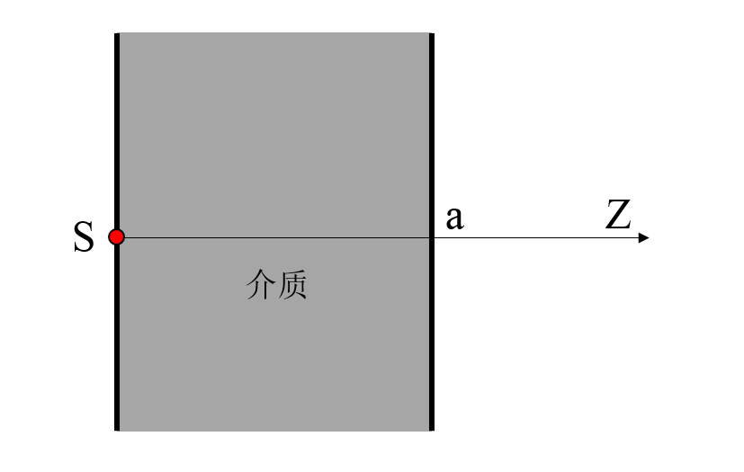

图2-1平板穿透模型示意图

Fig.2-1 A sketch of small region Monte Carlo method

对平板穿透模型进行蒙特卡罗求解，需要根据其物理过程，模拟粒子的真实物理过程。首先需要对弄清全部物理过程，用状态序列进行描述。

对于介质中粒子运动的描述，引入状态参数这个概念。状态参数通常包括粒子空间位置，能量E和运动方向，以表示。状态参数通常是根据求解问题的特点和具体方法来确定的，对于上述平板穿透问题中的无限平板，状态参数可以取为，其中为粒子的位置坐标，为粒子运动方向与轴的夹角。

设粒子在物质中和物质中的粒子发生碰撞，第m次相撞的位置为，改成碰撞后相应的能量为，运动的方向用表示，运动经历的时间用表示，这次碰撞后的权重用表示。

一个粒子从源里面辐射出来，在介质中穿行，通常经过数次碰撞被介质吸收，或者从介质中穿透出去，或者被介质反射回来。根据两次碰撞间粒子按直线飞行，方向能量在这过程中保持不变，因此选择用各个碰撞点的一系列状态参数来描述这个粒子在物质中的运动过程

，，，，， (2-25)

其中，表示的是从源发出的粒子状态，称之为始态，为终态，M称之为粒子游动的链长。

接下来是对运动过程的模拟，首先确定平板穿透问题的初始状态。设初始源分布为，分别对空间位置、能量和方向分布抽样，确定其初始状态。

确定了初始状态之后，需要确定两次碰撞之间的关系，即在已知一个状态的情况下确定下一个碰撞点。已知状态确定状态，首先要确定下一次碰撞点的位置。对于碰撞问题，前一次碰撞到后一次碰撞的距离分布如下：

 (2-26)

在单一介质中

 (2-27)

其中，为介质的光子总衰减系数，积分定义为该过程的平均自由程数。

输运的自由程数服从指数分布，因此从中抽样确定，就是求解如下的方程，从中得到

 (2-28)

对于单一介质有

 (2-29)

则下一个碰撞点的位置

 (2-30)

如果，则光子穿透介质层，如果，则光子被反射出来。这两种情况，都视为光子输运的历史终止。

抽样确定碰撞机制，对于光子输运问题，一般只考虑康普顿散射和吸收两种反应，考虑到截面和对应的衰减系数是相同的物理量。由总吸收截面和总散射截面可得总的宏观截面（能量和频率可以相互转换表达）

 (2-31)

相应地，上面几种不同的反应类型的宏观截面都有相应的微观截面：微观总截面、微观吸收截面和微观散射截面。则相应地吸收和散射发生的概率分别为

 (2-32)

据此用随机变量抽样确定发生的反应类型，若，则为弹性散射，否则为吸收，这意味着光子消失，模拟历史终止。如果光子没被吸收，对散射后光子的能量和运动方向抽样，确定碰撞后的能量与运动方向。

通过以上对光子运动过程的描述可知，由可以完全确定，当由初始状态给定后，重复进行上述运动过程的模拟，直到光子历史终止。

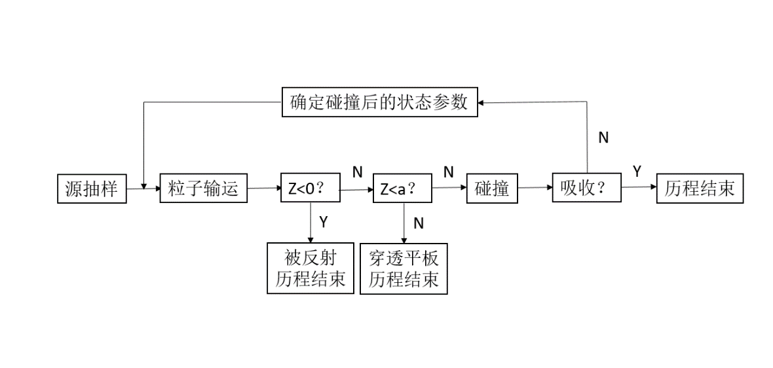

图2-2 蒙特卡罗方法流程图

Fig.2-2 A flowchart of Monte Carlo method

在对粒子输运和碰撞的历史经过模拟之后，要对所需要求解的物理量进行统计估计。在对平板穿透问题，计算其穿透概率。考察光子的历史，光子或者穿透平板（），或者被反射回来（），或者被介质吸收（）。假设每个光子对穿透的贡献为，则

 (2-33)

如果总共考察的有个光子，其中穿透平板的光字数为

 (2-34)

则光子穿透平板的频率为

 (2-35)

是光子穿透平板的概率的一个无偏估计，当足够大时，认为，这就是所求问题的解。下面对其误差进行评价，在置信水平时，的误差为

 (2-36)

其中为的均方差，由于是一个服从二项分布的随机变量，则可以得到以下关系求得

 (2-37)

此外，可以用相类似的方法对求解光子的能量（或者频率）、方向分布等，对所求的能量和方向区间进行划分，在各个间隔小区间内按一定权重抽样，最后解得出射光子的能量（或者频率）和方向分布等。

在实际计算中，抽样过程大多要设置权重来进行，对于一些不在重点考察的物理过程，设置小的权重，对于着重考察的物理过程，可以加大其权重。这样能够有效地避免在不重要的物理过程中耗费大量时间，从而提高计算效率。

## 本章小结

本章针对粒子输运过程展开研究，首先介绍了对于粒子输运问题中粒子状态的描述的一些基本物理量和粒子与物质相互作用的重要物理过程，然后从守恒规律出发，用上述物理量描述粒子的守恒方程，由此得到粒子输运方程。最后引入蒙特卡罗方法，以平板穿透为例阐述了这种方法解决问题的特点和步骤。

本章第一节首先引入几个重要的描述光子状态与特性的物理量，以描述光子随时间、空间、方向和频率分布情况等。

第二节主要介绍光子与物质相互作用的机理，包括光子的发射、吸收和散射三类物理过程。从基本物理量出发，描述上述三种作用过程，以便于用精确地数学方法来研究物理过程。

第三节根据光子与物质相互作用特点，从光子的产生和消失变化守恒关系建立了粒子输运方程。

第四节将蒙特卡罗方法应用于求解粒子输运方程中，首先介绍了蒙特卡罗方法的基本原理与基本方法，然后以平板穿透问题为例说明蒙特卡罗方法的应用过程，包括根据物理问题建立随机概型、随机抽样、待求解物理量的无偏估计的整个过程。

# 深穿透问题的规律研究

## 深穿透问题的条件与机理

深穿透现象是蒙卡方法模拟粒子运动过程里的一个“顽疾”。从H.Kahn1950年发现这一问题以后到现在的半个多世纪以来，许多学者先后对这个问题进行了研究，开创了许多新方法、新理论来解决这个问题，也取得了不少卓有成效的成果，但许多方法都是针对一类或几类特殊的问题才有效的，也鲜有对深穿透问题的规律特点进行系统地研究与总结。本章旨在通过对一些模型的计算分析，对深穿透问题的规律特点进行研究。

对于深穿透问题产生的条件，一般认为有两种情况，一种情况是介质比较厚，穿过介质的粒子数目很少。而粒子数目越少，统计涨落也越明显，导致计算误差很大，降低了计算结果的可信度。二是测量仪器的影响，包括测量仪器的形状、尺寸、自吸收和散射等。理论上，如果探测器探头足够大足够厚，从介质中穿透出来的粒子都能够进入探测器探头内，并且都能够被识别出来，那么不存在这个问题。而事实上并非如此，在第一种条件下，到达探测器表面的粒子数目本来就比较少，这种情况下探测器本身的结构等的影响就很大，能够进入探测器灵敏体积内并且被识别的粒子数目更是其中的小部分，这就会使得统计涨落进一步增大，导致计算结果失去可信度。

对于深穿透问题产生的原因，从根本上将可以概括为伪随机数抽样均匀性问题和对透射粒子统计涨落的问题。

其中伪随机数的问题被认为是这种“实验”方法本身固有的问题。

我们知道随机数的两种生成方法，即物理的方法和数学的方法，前者指的是通过一些物理现象来生成，比如电子旋转等。物理方法能够生存真随机数，但是由于其随机过程不可复现，无法对结果进行核对，如果将结果存储起来应用，那将占用很大存储空间，此外，设备的建立和维修等都很昂贵，得不偿失，所以这种方法也逐渐被淘汰。

所谓数学的方法，即通过迭代的处理，通过前面的数字得到后面的数字的过程。当然根据定义，用这种方法生成的数实际上已经算不上真正意义上的随机数了。在进行迭代之前，我们不知道任何一项的信息。对于这样一系列数，如果能够通过对随机数的那些检验规则，包括是否均匀、是否独立等，则可以认为这些数是随机数。这一类随机数称之为“伪随机数”。

使用伪随机数的好处不需要贮存大量数字，便宜高效。但是伪随机数存在的一个问题是周期性问题，在所需要的随机数足够多，数目超过其循环周期，则会产生循环，这种情况下其均匀性和独立性将无法保证。如果用这样的“随机数”来进行抽样，则显然不能够真实地模拟随机的物理过程。因此，在应用蒙特卡罗方法求解时，所“发射”的粒子数目是有上限的，并非是单纯地增加粒子数目就能够降低统计误差，求得可信的结果。

深穿透问题的另一个原因是对透射粒子统计涨落的问题，这个问题可认为是探测器的问题。比如说在探测器灵敏体积的边缘附近的粒子，由于一定的随机性，可能穿过探测器被探测到，也可能不经过探测器。此外，有少数粒子可能穿透探测器以及探测器的死时间因素等都会带来探测器计数的统计涨落。

当探测器灵敏体积内探测到的粒子数目足够多时，这一类粒子数目所占的比例就非常低了，对探测结果影响甚小。当遇到深穿透问题的时候，能够到达探测器灵敏体积内的粒子数非常少，这一类粒子就占了不小的比例，使得统计涨落非常明显。

一般在实际的放射性探测中，深穿透问题都是在以上两个因素的共同作用下的产生的。对于第二个问题，实质上是对探测器硬件设计的要求了，本章主要关注第一个问题，我们默认在计算深穿透问题的过程中粒子计数器是能够完全记录进入其中的粒子的。

本章主要从影响粒子输运过程的几个重要因素（包括粒子能量、介质厚度、粒子数目、介质材料等）出发，应用蒙卡方法于输运方程的求解之中，以考察随着这些因素的变化，蒙特卡罗方法模拟粒子输运过程的效率和准确性等的行为，以此得到深穿透问题的规律特点。

## 粒子能量和介质厚度对深穿透问题的影响

定性地讲，如果穿透介质是一样的，那么粒子能量越高，穿透能力越强，越不容易发生深穿透问题。同理，能量一定的射线显然是越厚的介质越可能发生深穿透现象。但是单独考察这能量和厚度这两个量都很难得到更进一步的规律性质了，因此我们需要将这二者结合起来作为一个整体来考虑，而平均自由程就是这样一个量。下文中都用平均自由程来统一表达介质厚度和射线能量。

### 粒子的平均自由程

在气体分子运动学中，平均自由程这个物理量出现的很早。在1857年，克劳修斯就引入了这个的概念，用在气体分子的运动中。

后来，随着物理学的发展，平均自由程的概念被大大地推广了，在分子动理论、辐射、粒子物理、核物理和光学中都有平均自由程这个物理概念。但是其基本含义没有变化，仍然是指一个运动的粒子在介质中发生两次碰撞之间所走过的路程的平均值，这里所说的粒子则包括分子、原子和光子等。

在研究射线在物质中的衰减之前，首先引入一些相关的物理量的符号，我们通常用用表示光子的线性衰减系数，表示质量衰减系数，用表示光强度。根据射线衰减规律，均匀材料中，厚度微元内的光强的减少量跟光强和所有通过的介质的几何尺寸成比例，比例系数就是

 (3-1)

即

 (3-2)

注意到时，，积分可得：

 (3-3)

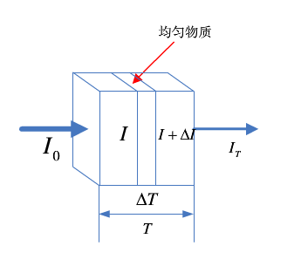

图3-1 射线穿透介质示意图

Fig.3-1 A sketch of gamma ray passing through medium

根据平均自由程的定义，平均自由程两次相互作用之间的时间内走的路程的平均值，换句话说就是一个光子在一次相互作用之前所移动的平均距离：

 (3-4)

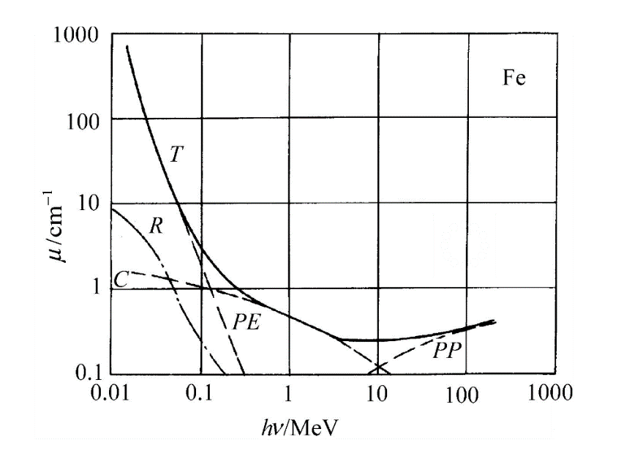

图3-2 铁的线性衰减系数曲线

Fig.3-2 The linear attenuation coefficient curve of iron

式(3-4)中之所以用质量衰减系数和密度的乘积来表示线性衰减系数是因为在实际应用中，质量衰减系数受物质密度和物理状态的影响认为是可以忽略的，便于精确测量以形成通用的数据库，事实上目前国内外主要应用质量衰减系数数据库进行计算的。另外，由于本章中常会用到铁作为介质材料的情况，图3-2给出了射线在铁中的线性衰减系数的变化曲线。图3-3则是由NIST数据库提供的不同介质中的光子平均自由程，便于快速地查询各个能量下载各种介质中的光子的平均自由程。当然如果要精确地计算，一般利用(3-4)选用Martin J. Berger和John H. Hubbell提供的质量衰减系数数据库[40][41]来进行计算获得。

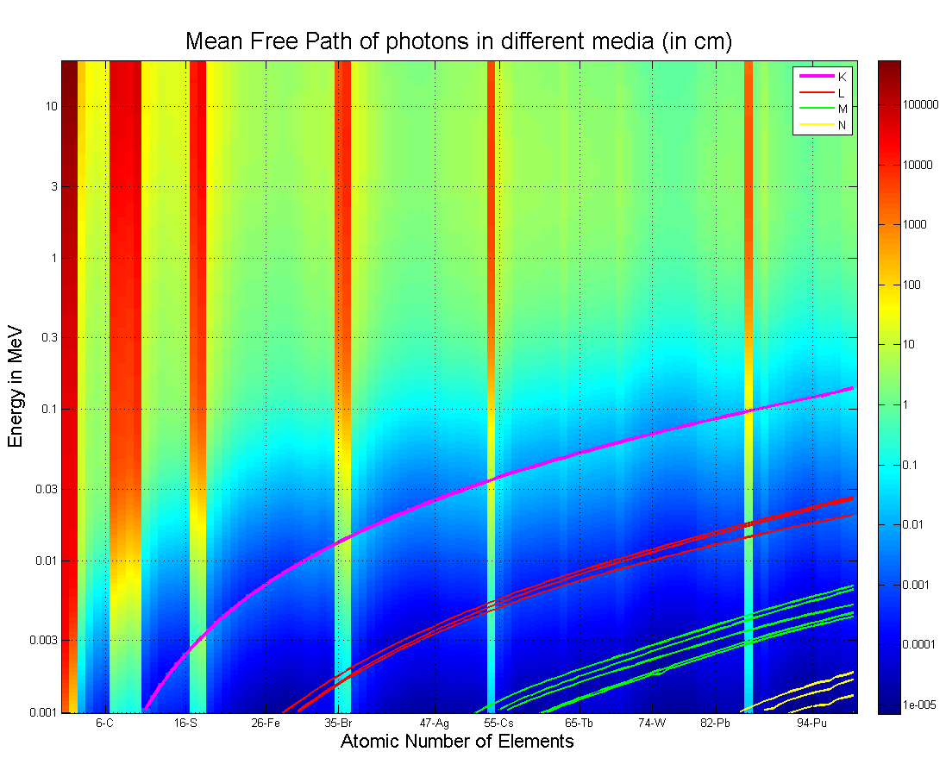

图3-3 不同介质中的光子平均自由程

Fig.3-3 Mean free path of photons in different media

### 粒子能量和介质厚度对深穿透问题的影响

为了研究能量和介质厚度对粒子在介质中的穿透规律的影响，我们选择用光子穿过球体模型来计算。之所以选择球体穿透模型，是因为这种模型几何形状对称，光子在其内部各向同性发射，影响我们所考察规律的干扰因素最少。

计算模型设定为均匀球体，材料为铁，密度7.784g/cm3。光子从球体中心各向同性向外发射，计算光子穿透球体从球体表面逃离的概率。首先根据(3-4)来计算不同能量下光子在铁中的平均自由程，计算结果列于表3-1。

表3-1 不同能量下光子在铁中的平均自由程

Table 3-1 Mean free path of different energy photon in iron medium

|  |  |  |
| --- | --- | --- |
| 射线能量  （MeV） | 质量衰减系数  （cm2/g） | 平均自由程  （cm） |
| 0.1 | 0.3720 | 0.0341 |
| 0.5 | 0.0841 | 1.5101 |
| 1.0 | 0.0599 | 2.1202 |
| 2.0 | 0.0426 | 2.9812 |
| 5.0 | 0.0315 | 4.0317 |
| 10.0 | 0.0299 | 4.2475 |

数据源︰Martin J. Berger和John H. Hubbell (1987-1988)

应用蒙特卡罗方法对上述能量的光子在不同半径（穿透厚度）铁质球体中的穿透概率进行计算，在计算过程中，发射粒子数目等都是保证一样的。

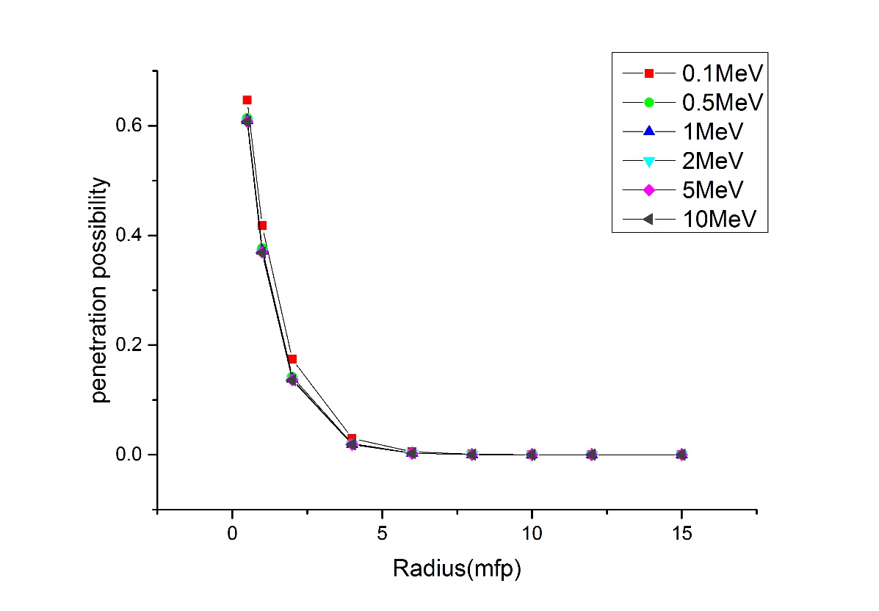

图3-4 铁球内光子的穿透概率

Fig.3-4 Penetration possibility of photon in iron sphere

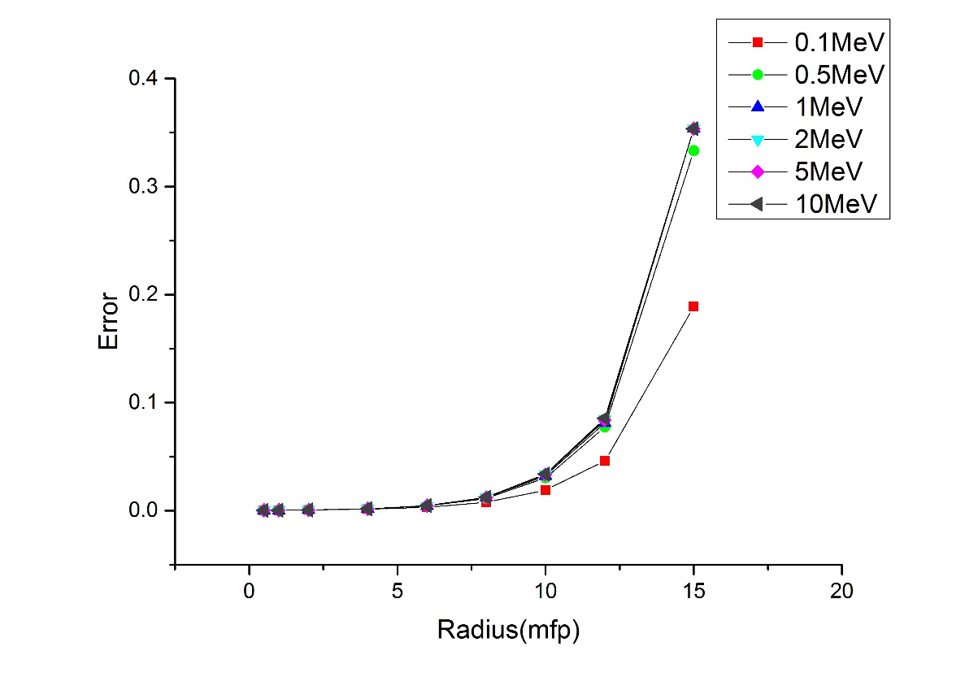

图3-5 铁球内光子输运计算误差

Fig.3-5 Error of photon transport in iron sphere

从图3-4的计算结果看，在同种介质中，不管射线的能量如何，穿透情况随着穿透厚度（以平均自由程计）的变化规律是一致的，呈指数递减规律。因此，用平均自由程能够很好地反映穿透规律，在实际计算中选用某一个能量下的自由程即可具有代表性。在误差方面，一般根据统计理论的要求，要保证95%以上的置信度，即误差在5%以内。图3-5是在铁质球体介质内计算光子穿透球体概率的统计误差曲线，从中可看出在十个自由程后，误差迅速增大，计算结果的准确性降低。因此，可以认为在10个平均自由程范围之内，可以直接进行计算，厚度在10个平均自由程程以上时，直接模拟效果会不理想，可以认为产生了深穿透现象。

## 粒子数目对深穿透问题的影响

在应用蒙卡方法对光子在介质中的穿透进行模拟时，根据其误差的规律，增加发射的粒子数目，能够降低误差，但会带来工作量的增加。本节仍然选择铁质球体模型来计算，仍旧为均匀球体，材料为铁，密度7.784g/cm3。光子从球体中心各向同性向外发射，计算光子穿透球体从球体表面逃离的概率。分别计算不同粒子数目下的误差曲线，结果如图3-6所示。从中可以看出，穿透厚度相同情况下，随着光子数目的增加，统计误差会降低。但是随着穿透厚度的增加，误差曲线上升地非常快，当厚度大到约十个平均自由程之后，通过增加抽样粒子数对误差的减小效果已经非常弱了，而计算时间则要大为增加，这种情况已属于典型的深穿透问题了。

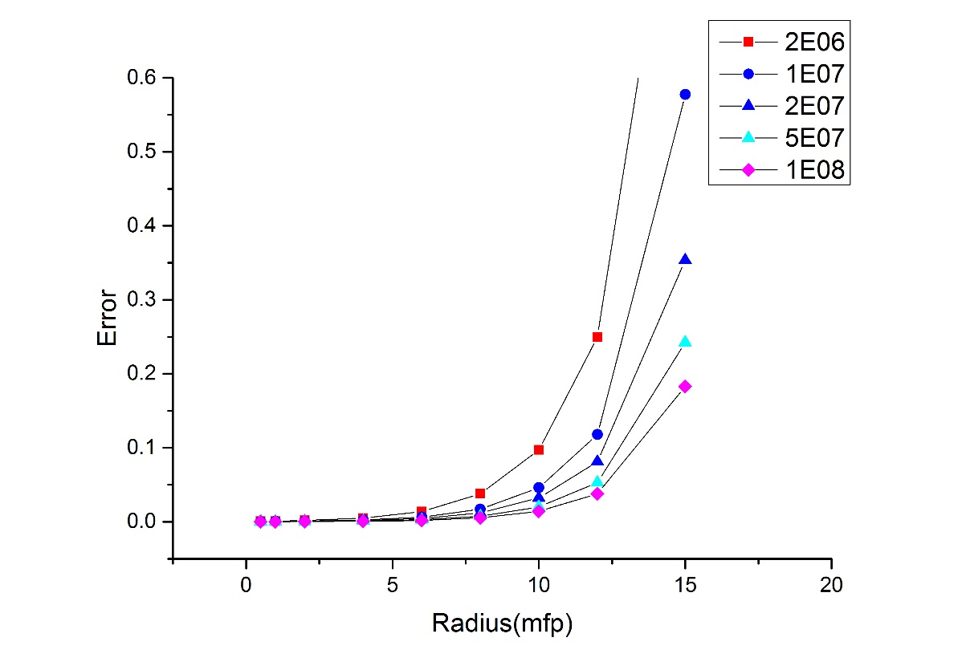

图3-6 不同粒子数目下的计算误差

Fig.3-6 Error under different particle number

## 介质材料对深穿透问题的影响

对于不同的材料，粒子在其中的穿透能力是不一样的，主要是因为粒子与不同材料的反应截面不一样，一般来说，材料核子数密度越大，材料密度就越大，吸收能力越强。相应地，粒子就更难穿透。本节仍然通过一些简单的模型的计算来探讨粒子穿透介质的规律。

计算模型仍然用球体模型来计算，球体介质分布均匀，光子从球体中心各向同性地向外发射，计算光子穿透球体从球体表面逃离的概率。球体的材料选择铝（Al）、铁（Fe）、铜（Cu）和铅（Pb）四种，既包括了轻质材料，也包括了密度很大的铅。计算中不妨将能量设置为1MeV，计算得到上述四种材料在该能量下的平均自由程如表3-2所示。

表3-2 不同材料的平均自由程

Table 3-2 Mean free path in different medium materials

|  |  |  |
| --- | --- | --- |
| 材料种类 | 质量衰减系数  （cm2/g） | 平均自由程  （cm） |
| Al | 6.15×10-2 | 6.0178 |
| Fe | 5.99×10-2 | 2.1202 |
| Cu | 5.90×10-2 | 1.8916 |
| Pb | 7.10×10-2 | 1.2464 |

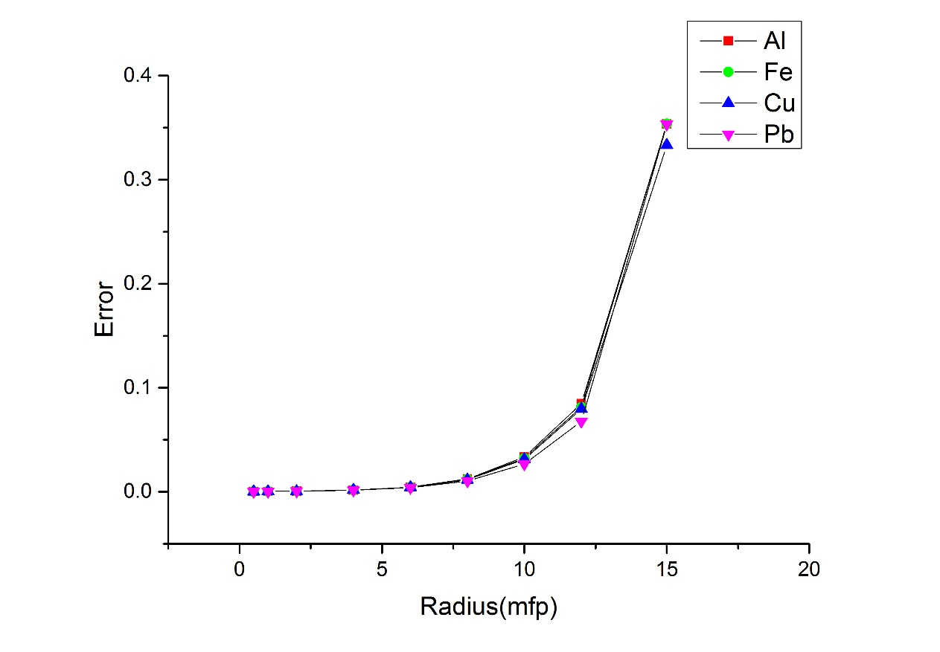

图3-7 不同介质材料中的计算误差

Fig.3-7 Error under different medium materials

对四种材料球体穿透计算的统计误差结果如图3-7所示，可以看出对于不同的材料，蒙特卡罗模拟的误差变化规律是一致的，也是在约十个平均自由程之后就出现深穿透现象。实际上这也可以从平均自由程的概念来解释，平均自由程表示相邻两次碰撞之间所经过的路程，当粒子穿透的距离的自由程数相同时，所发生的碰撞次数是一样。而统计误差与碰撞的次数是相关的，当经历过相同次数的碰撞后，统计误差是一样的。因此，对于各种材料均可用平均自由程数目来衡量射线粒子在其中的穿透情况。

## 本章小结

本章针对粒子输运中的深穿透问题，从产生条件出发，分析了产生深穿透问题的机理。在此基础上，着重研究了粒子能量、介质厚度、粒子数目和介质材料对穿透问题的影响，总结了深穿透问题的规律特点。

本章第一节主要介绍深穿透问题产生的条件和机理。产生深穿透问题的条件归为两类，可以通俗地描述为“厚的介质层”和“小的探测器”。据此分析深穿透问题的产生机理，可以将深穿透问题的机理归结为伪随机数抽样均匀性问题和对透射粒子统计涨落的问题，前者是蒙特卡罗方法的固有问题，后者是探测器的问题。

本章第二节主要研究粒子能量和介质厚度对粒子穿透介质的影响。首先将射线粒子能量和介质厚度结合起来研究，引入平均自由程来衡量穿透特性。从平均自由程的角度来看，在十个平均自由程的厚度以内，可以直接应用蒙特卡罗方法来模拟，不必担心深穿透问题，在十几个以上平均自由程之后，明显属于深穿透问题，需要一定的方法来解决深穿透问题。

第三节通过球体穿透模型的计算，研究了粒子数目对穿透规律的影响，增加粒子数目能够减小误差，满足蒙特卡罗方法中统计误差规律，但是在厚度大到一定程度之后，增加粒子数目对减小误差作用很小，而计算时间却增加得非常明显。

第四节通过用蒙特卡罗方法模拟不同材料介质中的穿透问题，发现不同介质中深穿透问题的规律是一致的。因此，可以对于不同的材料，都可以通过平均自由程数来衡量是否发生深穿透问题。

# 小区域蒙特卡罗方法原理与实现

## 小区域蒙特卡罗方法原理

一般的蒙特卡罗方法模拟过程中产生深穿透现象的一个重要原因就是粒子输运介质区域的厚度较大，导致计算结果误差很大，给计算带来了极大的不便。在这种情形下，即使将抽样粒子数目增大很多，也无法有效地减小计算误差，反而使得计算时间增大许多倍。因此，小区域蒙特卡罗方法的思想是将整个计算区域上的输运问题转化为若干小区域上的输运问题，粒子的随机游走过程在每个小区域内进行。小区域之间的相互影响可以看成是外源作用，与每个小区域内的输运过程同时加以考虑。

### 深穿透问题的转化

粒子的状态用一组参数来表示，其中表示粒子所在的位置坐标，表示粒子运动方向上的单位向量，E表示粒子的能量。另外设表示在状态P附近dP区间内由独立辐射源发射出的粒子数目的平均数，表示由状态发射的一个粒子，直接引起的在状态P附近dP内发射的粒子平均数，表示状态P附近dP区间内发射的粒子数目的平均数，表示由独立源发射的粒子数，经过n次散射，在状态P附近dP区间内发射的粒子数目的平均数，根据上述定义则有

 (4-1)

其中

*，* (4-2)

在粒子输运问题中，设F为粒子输运过程中我们关心的某个物理量，则可以用F(P)表示探测器对发射状态为P的粒子的响应函数，即F可以表达为

 (4-3)

对于粒子输运所关心的区域G，可以将其划分为若干小区域，按小区域将分解：

 (4-4)

其中为条件函数，条件*成立时其值为1，否则为0。由此可得：

 (4-5)

 (4-6)

 (4-7)

 (4-8)

用分别表示散射截面和总截面，表示由状态发射一个粒子，在区间内发射碰撞的平均粒子数，表示在发生散射的一个粒子，能量由到附近区间，方向由到附近区间内的粒子平均数，表示由独立源发射的粒子，在内发生*n*次散射后直接进入，进入时状态属于*P*附近dP区间内的粒子平均数。根据以上的定义，不难得出：

 (4-9)

其中为函数，。

根据定义又有下面两个等式：

 (4-10)

 (4-11)

将(4-9)(4-10)(4-11)带入(4-8)中可以得到：

 （4-12）

由上式可知，已经将整个区域G上的输运问题转变成了小区域上的粒子输运问题之和。对于在小区域上的输运问题，等式右端第一项表示第n次散射发生在内，第n+1次散射也发生在内的情况。第二项表示定义在表面上的一个外源第n+1次散射发生在内的影响，这个外源是由第n次散射发生在以外的其他小区域上而引起的。

### 抽样估计

在对物理量进行抽样计算之前，进一步引入如下几个符号，表示在中发生第n次散射后的粒子状态，表示在中发生第n次散射后的粒子权重。在此基础上，需要对辐射源抽样的权重、附加外源的影响权重、碰撞后下次散射的状态与权重一一进行确定。

对于辐射源的抽样，采用简单加权法计算。在所有的小区域内，由中抽样确定粒子的初始状态，权重表达如下：

 (4-13)

对于附加外源的作用，在所有的小区域内，状态和权重已知情况下，如果存在，根据式(4-14)抽样确定、和，作为有附加外源影响情况下的粒子第n次散射后的状态。

 (4-14)

与之相应的权重由下式确定：

 (4-15)

进一步确定粒子在下一次碰撞散射后的状态和权重。对于所有的小区域，由分布中抽样确定粒子下一次碰撞所在位置，由分布中抽样确定粒子散射后的能量和方向。权重由下式确定

 (4-16)

在此基础上，可得物理量F的无偏估计，由下式确定

 (4-17)

### 两类简单的模型

在粒子输运深穿透问题中，可以抽象出来两种简单的模型：一种是辐射源在介质外的平板穿透问题；另一种是辐射源在介质内的球体穿透问题。这是两种比较典型的计算模型。

对于平板穿透问题，有如下假设：平板介质均匀，粒子源在平板的一侧，计算的是粒子穿透平板的概率。我们首先引入一些符号，a表示平板的几何厚度，I表示辐射源强度，，x表示粒子位置到平板表面的距离（辐射源的一侧表面），θ表示粒子运动方向与平板法线的夹角。表示由独立源发射的能量属于区间，方向属于区间的粒子数目的平均数。

根据平板介质均匀性假设，我们对平板等厚度划分小区域，不妨设恰当的坐标系的，令，和与i无关，即

 (4-18)

小区域蒙特卡罗方法计算步骤如下：

1. 源抽样：由中抽样确定粒子的初始状态，和，权重由下式确定：

 (4-19)

1. 计算粒子下一次碰撞后散射的状态和权重：对于所有的小区域，粒子状态，和和权重已知，则可以由下式确定：

 (4-20)

其中

 (4-21)

表示均匀分布随机数，和按通常方法抽样确定。权重由下式确定：

当时， (4-22)

当时，  (4-23)

当时， (4-24)

其中

 (4-25)

1. 根据以上参数表达式，设P表示穿透平板的概率，则其无偏估计可以表示如下：

 (4-26)

对于球体穿透问题，为了简单起见，仍然和平板穿透问题一样假设球体介质的材料和物理性质是均匀的，辐射源在球体的中心处，所要计算的也是粒子穿透球体，逃脱球体表面的概率。我们用R表示球体的半径，R1，R2，…，RI是对球体进行小区域划分各个区域的半径，则。表示由独立源发射的能量属于区间，方向属于区间的粒子数目的平均数。

与平板穿透相类似，在介质均匀的假设下，可令和与i无关，即有

 (4-27)

计算粒子逃脱球体表面的小区域蒙特卡罗方法步骤如下：

1. 源抽样：由中抽样确定粒子的初始状态，和，，可以是任意的，权重由下式确定：

 (4-28)

1. 计算粒子下次碰撞散射后的状态和权重：对于所有的i，在粒子状态，和已知的情况下，由下式抽样确定：

 (4-29)

其中为任意的非负数，

 (4-30)

 (4-31)

由分布中抽样确定和。权重由下式确定：

 (4-32)

1. 根据以上的参数表达式，设表示由点出发沿着方向到达球面的距离，P表示穿透平板的概率，则其无偏估计可以表示如下：

 (4-33)

## 小区域蒙特卡罗方法的实现

### 小区域蒙特卡罗方法的实现步骤

上文讲了在小区域蒙特卡罗方法的算法原理，在针对具体问题，将小区域蒙特卡罗方法算法实现的过程中，我们一般的思路如下：

1. 确定是否属于深穿透问题

根据上一章中深穿透问题的规律，我们知道一般是在十个平均自由程以上，计算中的深穿透问题才凸显出来。因此，在实际的粒子输运问题的计算中，首先应该根据粒子能量和介质材料的特点，估算粒子输运过程以平均自由程计的厚度。一般情况下，若低于数个平均自由程，可认为不是深穿透问题，用一般的蒙特卡罗方法模拟即可获得足够准确的结果。如果在十个平均自由程以上，一般认为是属于深穿透问题了，就需要应用上文中的小区域蒙特卡罗方法来解决。

1. 计算对象的小区域划化

在确定了面对的问题是深穿透问题之后，首先需要对完整的计算对象在适当的位置进行小区域划分，划分小区域的时候，务必保证每个小区域内都不发生深穿透问题。如果待模拟对象自身结构由若干部分组成，且每个部分都不发生深穿透问题，则可以将各个部分分别作为一个小区域来进行模拟计算。对于其他情况，在进行模拟的时候，需要假设一些曲面，将计算对象划分成为若干合适的小区域。

1. 小区域蒙特卡罗方法计算步骤

在对计算对象进行小区域化之后，如图4-1所示的小区域蒙特卡罗方法示意图，首先进行一次计算，从初始的辐射源位置发射粒子，在第一个小区域内随机游走，部分粒子在该区域内被吸收，部分能够穿过这层介质，计算该区域内的输运过程，记录分界面位置的粒子信息作为一个曲面源，此时需要记录下该界面上的光子信息包括数目、能量、位置、方向等。第二步计算时，首先读取第一步记录下来的粒子的信息作为这一步输入的源项信息，然后在第二个小区域内进行粒子输运的计算，类似地，再在该区域的出射界面记录粒子信息作为下一个小区域内粒子输运计算的源项信息。以此类推，直至完成各步的计算，得到想要的结果。

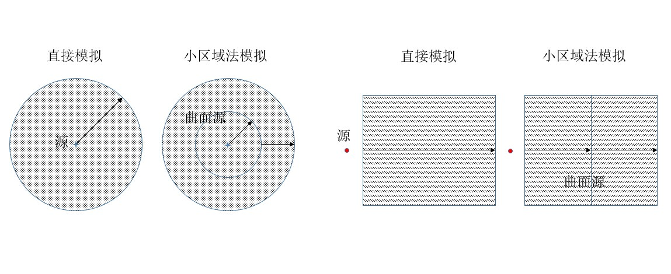

图4-1小区域蒙特卡罗方法示意图

Fig.4-1 A sketch of small region Monte Carlo method

在应用中每个子区域的大小应保证单次计算的结果有足够的精度，这需要对其他参数进行合理选择才可以使最终得到的结果足够准确。根据上一章中粒子在介质中穿透的规律特点，一般在选择选择小区域的厚度上选择一至三个平均自由程的厚度，这样既能保证在每个小区域上计算的精度和效率，也能够避免因区域划分过多而带来过大的计算量。另外，根据光子数目的指数衰减规律，在应用小区域蒙特卡罗方法计算时，后一步的计算中相应地要增加抽样光子数目，以保证每一步均在较低的误差之内。

### 曲面源的记录与读取

在小区域蒙特卡罗方法的应用中，一个非常重要的问题就是曲面源的记录与读取。一般可以采用两种方法来，一种是人为地在各个小区域界面上逐步地记录粒子信息作为下一步计算的源项，这种方法工作量比较大，一般不推荐使用，另一种是应用一些蒙特卡罗程序中的粒子计数器在各个界面上记录粒子的信息。

下面以MCNP程序为例来具体说明如何处理曲面源的两种方法，对于其他的蒙特卡罗程序，可以用相似的方法来实现这个过程。

1. 手工写源

记录曲面源的信息，主要包括粒子的位置、能量分布和方向分布等，因此，在手工写源的过程中需要用到MCNP中的能量卡（En）、余弦卡（Cn）和面计数卡（f1）等。根据粒子的能量和方向分群设置好能量卡、余弦卡，将穿过源面的例子的信息用面粒子计数卡按照能群和角度分布记录下来，以此作为下一步计算的源的信息。在下一个小区域计算读取源项的过程中，先根据曲面写源过程记录的能量分布和角度分布信息得到能谱和方向谱，再对源进行抽样进行下一步的计算[42]。实际情况是，在各能量和方向区间内的粒子的能量和方向分布仍然不是均匀的。但是区间足够小的时候各区间内的光子的能量和方向就几乎是一致的。因此在记录能谱和方向谱的区间划分上，要保证足够的精度，以减小由此而导致的误差。

下面分别是简单的En计数的能量卡和Cn计数的余弦卡的一些示例：

En卡格式：



此卡上给出的能量 Ei（MeV）是n类记数的能量箱上限，数据项必须按递增次序给出。对于n型记数，若不给出En卡，则整个能量范围便作为一个记数箱，这是缺省情况。例如，e11 .1 1 20，表示将F11流的记数分成四个能量箱：(1)从截断能到0.1MeV，(2)0.1-1.0MeV，(3)1.0-10.0MeV，(4)整个能量范围，即从截断能至20.0MeV的总流。

Cn卡格式：



此卡仅用于n=l型记数，它给出的是记数所用的角度箱上限对应的余弦值。角度限的定义是以粒子穿过曲面是所在点上的曲面正法线方向作为0度角的， 而正法线总是朝着对该曲面具有正坐向的栅元。此卡上的余弦值必须按递增次序排列，余弦值的下限为-1，在程序中给定，在此卡上不必填写，因此 C1＞-1。最后的数据Ck项必须为1。不给Cn卡时， 则缺省处理是对的整个角度范围记数，若要改变这一缺省处理，可使用C0卡。例如，c1 -.866 -.5 0 .5 .866 1将按照六个角度范围来记录粒子流：(1)；(2) ；(3) ；(4)；(5)；(6)。

1. 应用SSW/SSR卡片记录曲面源信息

手工记录曲面源的信息过程非常清晰，但是工作量很大，在实际应用中一般都用SSW和SSR卡片来实现曲面写源和读源。通过SSW卡设定的参数，将所需记录的源的信息存储在WSSA文件中。然后在下一步计算中，通过SSR卡中设定的参数，将WSSA中记录的源的信息转到RSSA文件中，RSSA文件作为该小区域的源进行后续计算，直至完成所有小区域内的计算。

下面对写曲面源卡SSW和读曲面源卡SSR进行简要说明。

SSW卡格式：



其中，Si是用来表示带有方向的曲面的编号，Ci 表示的是栅元号，正项表示进入该栅元，负项表示离开该栅元，m取0表示不对称，取1表示球对称，n取0，1，2表示记录的粒子种类分别是记录所有粒子轨迹、只记录中子轨迹和只记录光子轨迹。利用这个卡写一个曲面源文件，供后续的小区域内计算使用。

SSR卡格式：



其中old S1 S2 …Sn表示从前一步记录的曲面源信息文件WSSA（在这一步中改成RSSA，内容不变）在SSW卡中对应的曲面号，new Sa1 Sa2 …San Sb1 Sb2 …Sbn表示本次计算中开始的曲面源的曲面号。例如，前一步运行ssw 3 sym 1，这一步运行ssr axs 0 0 1 ext d99，表示在初始问题中写到曲面3的所有粒子，在新的问题中将在曲面3开始，因为没有old和new等关键词出现，所有默认曲面必须完全相同。

## 与一般蒙特卡罗方法的比较

为了验证小区域蒙特卡罗方法计算结果的准确性，我们通过一些简单模型的计算来和一般的蒙特卡罗方法的计算结果来比较。我们选择穿透厚度从较小的算起，厚度逐步增大，大到一定程度，发生深穿透现象，在较薄的区域，直接模拟是准确的，在厚度较大发生深穿透区域，直接模拟是不准确的。

根据上一章中深穿透问题的规律特点，我们需要选定一个特定的能量，计算出在某种介质中的穿透率和相应的统计误差来比较两种方法。因此，计算模型仍然选择简单的均匀球体穿透问题，介质为铁，初始放射源为点源，位于球体中心，射线的能量为1MeV，计算粒子穿透铁球表面的概率，两种方法的计算结果如表4-1所列。

表4-1 小区域蒙卡方法与一般蒙卡方法计算结果比较

Table 4-1 A comparison between the results of small region Monte Carlo method and general Monte Carlo method

|  |  |  |  |  |
| --- | --- | --- | --- | --- |
| 球体半径  （平均自由程） | 粒子穿透概率 | | 计算误差 | |
| 一般蒙特卡罗方法 | 小区域蒙特卡罗方法 | 一般蒙特卡罗方法 | 小区域蒙特卡罗方法 |
| 1 | 3.72×10-01 | 3.72×10-01 | 0.03% | 0.02% |
| 2 | 1.38×10-01 | 1.38×10-01 | 0.06% | 0.03% |
| 4 | 1.91×10-02 | 1.91×10-02 | 0.16% | 0.07% |
| 8 | 3.60×10-04 | 3.66×10-04 | 1.20% | 0.40% |
| 12 | 7.60×10-06 | 7.00×10-06 | 8.11% | 0.48% |
| 15 | 4.00×10-07 | 3.58×10-07 | 35.36% | 1.57% |

由表4-1中一般蒙特卡罗方法和小区域蒙特卡罗方法的计算结果可以看出在介质层厚度较小的情况下，小区域蒙特卡罗方法和一般的蒙特卡罗方法计算穿透概率得到的结果是相同的，误差都很小（低于5%）且小区域蒙特卡罗方法误差更小，这证明小区域蒙特卡罗方法的计算结果是准确可靠的。当介质厚度较大的时候，就出现了深穿透现象，误差非常大（超过5%甚至更大），这时用一般的蒙特卡罗方法直接模拟计算得到的结果准确性较差。而在这种情况下小区域蒙特卡罗方法模拟计算的结果误差仍然很小，能得到理想的计算结果。

另外，在计算时间上，当介质厚度非常小时，小区域蒙特卡罗方法在写源读源上需要消耗一定时间，总时间比普通的蒙特卡罗方法稍长，但没有显著增加而且两种方法所需要的时间都较短。当介质厚度到了一定程度后，若要达到相同的误差精度，小区域蒙特卡罗方法模拟计算时只需要较少的粒子数即可达到和一般蒙特卡罗方法模拟计算结果同等的精度，所需时间明显少于一般的蒙特卡罗方法。当介质厚度很大的时候，用一般的蒙特卡罗方法模拟基本不能得到可信的结果，这种情况下，用小区域蒙特卡罗方法消耗较少时间即可得到理想的结果。

## 本章小结

本章针对粒子输运的深穿透问题，根据粒子输运方程建立了小区域蒙特卡罗方法的模型以及计算方法和流程，并通过实例计算对比分析了一般蒙特卡罗方法和小区域蒙特卡罗方法在计算深穿透问题时候的结果。

本章第一节首先结合深穿透问题的特点，从粒子输运方程出发推导，建立了小区域蒙特卡罗方法的理论模型。并且针对最有代表性的平板穿透和球体穿透两种模型进行了分析，给出了这两种模型的小区域划分方法和各重要参数的抽样方法以及权重，最后得到待求物理量的无偏估计。

第二节内容主要是如何实现小区域蒙特卡罗方法，着重研究了小区域蒙特卡罗方法中的一个重要问题，曲面源信息的记录与读取。在这方面，介绍了两种方法，一是手工记录，把每个小区域上的输运过程计算后记录粒子穿透小区域界面时的数目分布、能量分布和角度分布等信息，作为下一个小区域的源的信息。另一种方法就是应用一些常用的给予蒙特卡罗方法的粒子输运程序进行模拟，通过一些特定设置的计数器，记录这些信息，这能够有效地减少第一种方法的工作量。

第三节中主要是应用前两节的方法，用一般蒙特卡罗方法和小区域蒙特卡罗方法对球体穿透问题进行了对比计算。计算结果表明，介质厚度较小时候属于非深穿透问题，小区域蒙特卡罗方法和一般蒙特卡罗方法的结果一样，证明小区域蒙特卡罗方法是准确的。当介质厚度增大到一定程度后发生深穿透现象，一般蒙特卡罗方法计算不奏效时，小区域蒙特卡罗方法仍然能够获得足够好的计算结果，证明小区域蒙特卡罗方法能够有效地解决深穿透问题。

# 小区域蒙特卡罗方法的应用

## 大体积放射性废物桶测量中的应用

### 核动力厂中低放射性废物探测技术

在核动力厂中，中低放射性废物固化后用钢桶封装，在进行进一步处置之前需要对其进行探测以确定放射性核素种类和活度水平。对中低放射性废物中γ射线放射源活度的探测技术方面，主要应用SGS和TGS两种扫描探测技术[43-46]。SGS技术发展地较早，是TGS技术的基础，SGS提供了基础的分析方法，SGS技术一般用于解决均匀分布或低密度的放射性废物活度探测问题。TGS是在SGS基础上发展起来的扫描探测技术，在一定程度上解决了SGS技术不适用的中高密度非均匀废物的活度探测问题。

SGS探测技术扫描过程示意图如图5-1所示，在对放射性废物桶进行测量时将废物桶垂直分成若干层，假设各层内填充介质与放射性核素均匀分布。探测时，探测器准直孔对准放射性废物桶各层的中心，废物桶以一定的转速匀速旋转，用以减少桶内介质和放射性核素分布的不均匀性。在每一段计数之后，需要计算每一层的效率，然后扣除掉自吸收，进而得出各层内各核素的活度，通过对各层活度求和，即可得到整个桶内废物的总活度。

SGS探测系统的组成部分一般包括γ射线探测系统、机械系统、控制系统和数据处理系统这几部分。在整个系统中，γ射线探测系统是最核心的组成部分，主要用来探测放射性废物桶的γ能谱。它有两部分组成，一部分是探测器系统，另一部分是准直器设备，可以对γ射线的透射量和发射量进行记录。机械系统主要是指SGS系统中的用来控制探测器和废物桶运动的机械结构等。控制系统主要是指用来控制废物桶旋转、升降等运动的PLC控制系统以及探测器及相关的电子设备等。数据处理系统主要是指专用的数据处理软件等，用来分析探测器探测得到的数据。

在SGS探测系统的应用中，不同特点的测量对象采取的测量方式也不一样。常用的测量方式有定点测量、待测废物旋转测量、垂直升降测量、水平移动测量、探测器旋转测量、螺旋测量和复合转动测量。

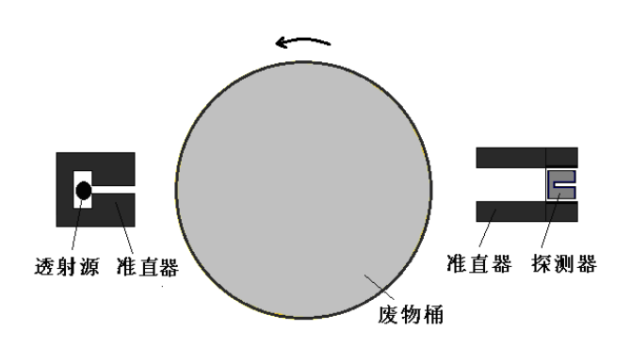

a.水平截面示意图

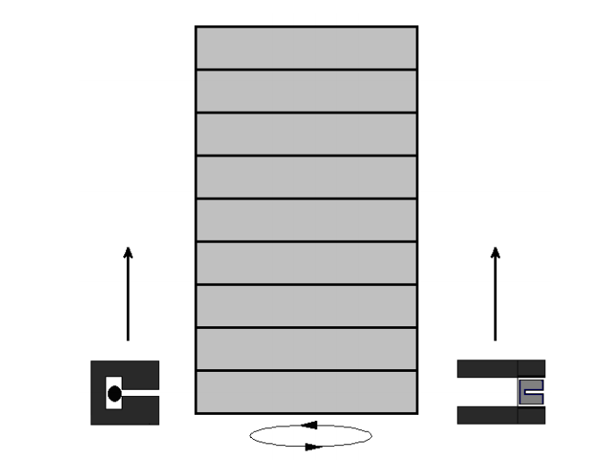

b.垂直截面示意图

图5-1 SGS扫描技术扫描过程示意图

Fig.5-1 A sketch of scanning process of SGS

对于已知的均匀样品，可以选择定点测量，探测器和待测放射性废物都处于静止状态，根据准直器形状和探测器中心高度来确定“探测器的视野”范围。

旋转测量是在探测器静止，待测放射性废物旋转情况下进行探测。每转可以分解为若干步，每一步得到一个能谱。

垂直和水平移动一般都是用于测量一些局部更详细的信息，其他的螺旋运动、折线运动以及其他复合运动测量，均可以看作是上面几种基本的运动的合成。

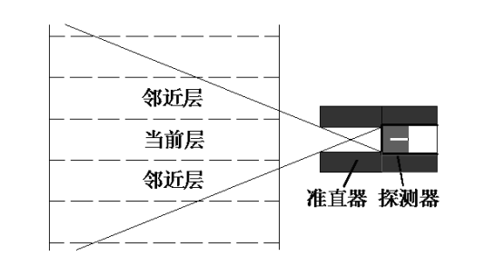

图5-2 SGS探测器视野示意图

Fig.5-2 A sketch of the field of detector

但在实际测量中，很少有情况满足SGS测量中均匀性假设，各个位置减弱系数的差异将对测量结果带来误差，从而影响分析结果。在对待测放射性废物分层扫描，同时对各层进行平移和旋转扫描，这样的处理方法则能够减小上述效应带来的误差。

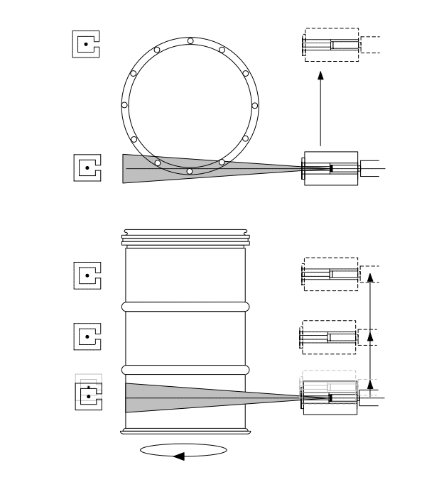

图5-3 TGS技术扫描方式

Fig.5-3 The scanning process of TGS method

TGS探测装置跟SGS装置基本一样，最大不同是多了一个用于测量透射效率的外置源和准直器，其他组件的结构则是一样的。

TGS探测系统扫描方式采用转动扫描和水平扫描相结合的方式，在扫描过程中待测放射性废物，废物桶垂直上下移动，将废物桶空间沿轴线垂直分成若干层进行扫描。对于每一层进行扫描时，将该层进行水平划分，在水平区间上，依次扫描完各区域，直至完成一层的扫描，然后机械系统将探测系统垂直提升一层进行测量。

### 大体积放射性废物桶分析

无论是SGS扫描技术还是TGS探测系统，测量时的效率刻度是其中非常重要的一部分工作。在对SGS探测系统和TGS探测系统效率刻度时可用实验[47]或者蒙特卡罗方法[48,49]。

用实验刻度的方法时，一般是选用许多质量不一样的均匀的标准样品放入SGS系统或者TGS系统内进行效率刻度。但是实验方法的不便之处在于标准样品的制作，尤其是针对这样的大型测量系统，需要的标准源就非常大了，制作和运输保存都非常不便利。另外考虑到样品的波动等影响因素，会使得测量结果更加不准确。所以实际应用中反而用实验方法的较少。

随着蒙特卡罗方法的发展和无源效率刻度技术的发展，无源效率刻度技术已经成为探测系统效率刻度最常用的方法。所谓的无源效率刻度，实际上就是应用蒙特卡罗方法模拟实验来进行刻度。

核动力厂内的放射性废物种类繁多，填充介质性质各异，一般是在钢桶内固化后进行测量分析的。目前国内通用的型号为容积200升的钢桶，但这个容量的桶越来越难以满足实际的需求，许多核动力厂都计划用容积为400升的钢桶来替代目前200升的钢桶。

对于400升钢桶，目前还没有投入实际应用当中，也没有具体的尺寸参数。按照目前核动力厂200升钢桶尺寸等比例放大，则400升钢桶的直径约70cm，高约110cm。由于探测器准直器视野很小，则在用蒙特卡罗方法进行效率刻度过程中，沿着半径方向，γ射线穿透的最大厚度也有35cm，即在用蒙特卡罗方法对400升放射性废物桶效率刻度进行模拟时，光子的穿透厚度在0cm至35cm之间。由于厚度较大，需要考察对于核动力厂中的放射性废物中核素的放射性进行蒙特卡罗模拟时是否发生深穿透问题。

表5-1 核动力厂内主要的放射性核素及在铁中的平均自由程

Table 5-1 The chief radioactive nuclides in Nuclear Power Plant and their mean free path in iron medium

|  |  |  |
| --- | --- | --- |
| 核素 | 特征峰能量(keV) | 铁介质中的平均自由程(cm) |
| 241Am | 59.54 | 0.078 |
| 238U | 92.80 | 0.214 |
| 235U | 143.76 | 0.470 |
| 152Eu | 344.27 | 1.105 |
| 137Cs | 661.65 | 1.684 |
| 57Co | 122.10 | 0.399 |
| 60Co | 1332.50 | 2.373 |
| 54Mn | 834.83 | 1.892 |

根据核动力厂运行和核设施日常科研生产的经验，实际形成的放射性废物中用于γ谱测量的核素[50]如表5-1中所示，主要有八种，能量从几十keV到一千多keV。而在核动力厂内的携有放射性物质的填充材料有纸、木材、布等低密度物质，也有水泥、金属等高密度物质。对于前者，光子的平均自由程都比较大，一般不存在深穿透问题。对于后者尤其是较重金属废物，当介质比较密实时，可能发生深穿透问题。

我们选择一种密度较大的金属材料来考虑，首先以金属铁为例分析，根据表5-1所列核素特征峰能量下在铁中的平均自由程，穿透厚度最大可达几十个自由程的厚度，又考虑到探测器准直器“视野”的问题，从介质中穿透出来的粒子无法全部到达探测器灵敏体积这一效应，导致深穿透问题无法避免。

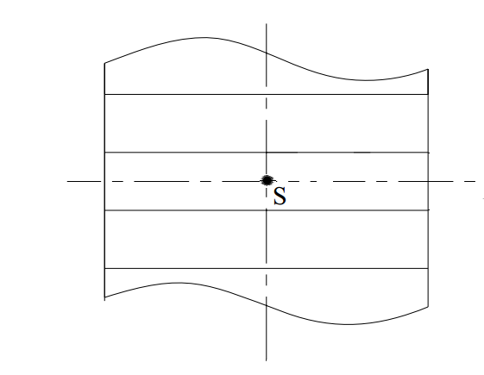

图5-4 400L桶的一层示意图

Fig.5-4 A sketch of a layer of the 400L drum

在实际情况中，核动力厂中低放射性废物介质材料平均密度并没有铁那么大，有可能发生深穿透问题，也有可能不发生。我们选择聚乙烯塑料和金属铝这两种典型的填充介质对表5-1中所列的几种核动力厂内主要核素进行计算分析。由于SGS和TGS两种扫描都是一层一层进行扫描的，所以我们在分析中只选取一层（直径70cm，厚度12cm）进行分析，我们计算厚度最大的情况，将放射源至于一层的中心位置，计算离子能够穿过介质层的概率，计算模型如图5-4所示。

在聚乙烯塑料和铝两种介质中的计算结果分别如表5-2和表5-3所列，从表5-2可以看出在聚乙烯塑料中没有深穿透问题产生，应用蒙特卡罗方法直接模拟结果已经足够准确，小区域蒙特卡罗方法计算结果和一般蒙特卡罗方法计算结果一致，并且误差更小。由表5-3可知，在铝介质中，射线能量较低的几种情况下，会发生深穿透问题，计算误差很大，计算结果不准确，应用小区域蒙特卡罗方法则能够有效地解决这些问题，能够获得理想的计算结果。

表5-2 聚乙烯塑料介质中的计算结果

Table 5-2 The calculation results of Polyethylene medium

|  |  |  |  |  |
| --- | --- | --- | --- | --- |
| 核素 | 穿透概率 | | 计算误差 | |
| 一般蒙特卡罗方法 | 小区域蒙特卡罗方法 | 一般蒙特卡罗方法 | 小区域蒙特卡罗方法 |
| 241Am | 4.17×10-4 | 4.16×10-4 | 0.69% | 0.13% |
| 238U | 6.78×10-4 | 6.73×10-4 | 0.54% | 0.12% |
| 235U | 1.09×10-3 | 1.09×10-3 | 0.43% | 0.10% |
| 152Eu | 3.61×10-3 | 3.62×10-3 | 0.24% | 0.08% |
| 137Cs | 8.95×10-3 | 8.97×10-3 | 0.15% | 0.06% |
| 57Co | 8.12×10-4 | 8.08×10-4 | 0.50% | 0.11% |
| 60Co | 2.08×10-2 | 2.08×10-2 | 0.10% | 0.05% |
| 54Mn | 1.20×10-2 | 1.20×10-2 | 0.13% | 0.06% |

表5-3 铝介质中的计算结果

Table 5-3 The calculation results of Aluminum medium

|  |  |  |  |  |
| --- | --- | --- | --- | --- |
| 核素 | 穿透概率 | | 计算误差 | |
| 一般蒙特卡罗方法 | 小区域蒙特卡罗方法 | 一般蒙特卡罗方法 | 小区域蒙特卡罗方法 |
| 241Am | 0 | 6.25×10-11 | —— | 4.90% |
| 238U | 6.00×10-8 | 3.25×10-8 | 57.74% | 3.82% |
| 235U | 6.00×10-7 | 5.68×10-7 | 17.41% | 1.40% |
| 152Eu | 1.76×10-5 | 1.65×10-5 | 3.37% | 0.38% |
| 137Cs | 1.48×10-4 | 1.47×10-4 | 1.16% | 0.18% |
| 57Co | 2.20×10-7 | 2.05×10-7 | 30.15% | 2.19% |
| 60Co | 1.11×10-3 | 1.11×10-3 | 0.42% | 0.10% |
| 54Mn | 2.99×10-4 | 2.99×10-4 | 0.82% | 0.15% |

针对放射性废物桶探测效率刻度中深穿透问题可能存在也可能不存在的情况，建立集判断是否发生深穿透问题与选择相应的方法来进行探测器γ射线效率刻度的方法是非常必要的，能够实现快速准确的效率结果，这种方法的流程如图5-5所示。值得注意的是在平均自由程计算时，如果是单质，很容易根据质量衰减系数和和密度求得其平均自由程。如果是混合物或者化合物，则根据其组分元素进行加权求和。

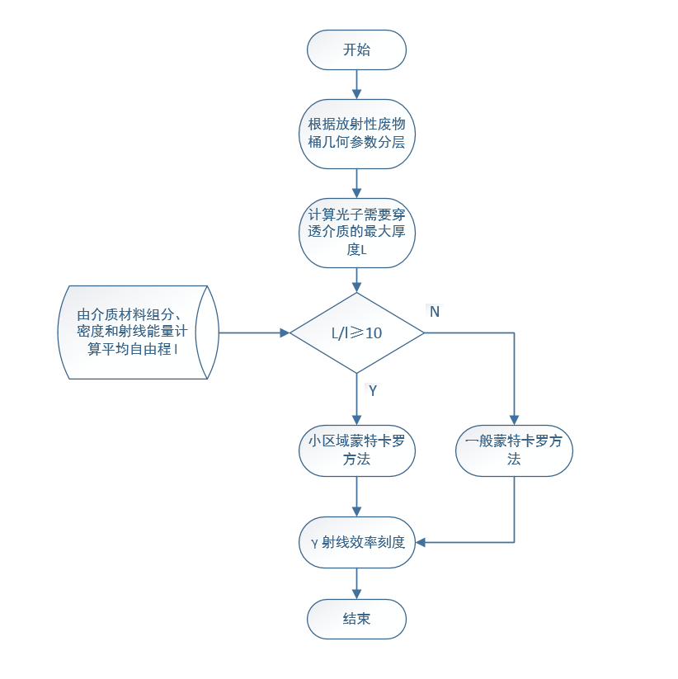

图5-5 自适应大体积废物桶探测效率刻度流程图

Fig.5-5 A flow chat of adaptive efficiency celebration of large volume radioactive waste drum

## 大物件放射性测量仪器效率校正中的应用

核动力厂内在对可能携放射性的设备、工具或其他的大物件的检测，国际上通常采用腔式大物件放射性测量装置测量总活度，来判断是否存在人工放射性物质，以及是否超过解控标准[51,52]。这一类大物件放射性测量仪器的一般结构是由四块或六块塑料闪烁体组成测量腔室测量γ总活度。腔式大物件放射性测量装置为γ总活度测量仪，具有可探测大体积放射性材料、灵敏度高等优点。但该类仪器不能进行放射性核素识别、不能自动进行自吸收校正等缺点。因此该类装置在实际使用前，应明确测量材料中放射核素的组成，同时也要假定测量材料中放射性物质的分布特性。在废物实际管理中，通过核动力厂的运行实践可以确定放射性核素的组成，测量放射性材料也是可以确定，测量材料中放射性物质的分布依据运行经验也可进行保守的假定。

为使得这种大物件放射性测量仪器能够正确地使用，本节将研究针对确定能量的γ射线、确定的介质材料及一定分布的情况下放射性活度测量中探测效率的校正的问题，包括以下三个方面：

1) 无介质情况下放射性点源的空间探测效率的均匀性；

2) 有介质情况下放射性核素均匀分布情况下探测效率的校正；

3) 有介质情况下放射性点源的探测效率的校正。

### 大物件放射性测量仪及工作原理

某型号大物件放射性测量仪器的结构简图如图5-6所示，在测量腔室的前、后、左、右四面配置了四个大面积闪烁体探测器，测量腔室尺寸为730mm×600mm×600mm，在测量腔室内用一个钢桶来盛装待测物。

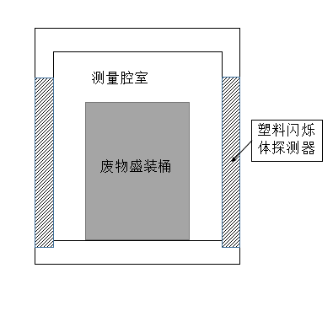

图5-6 大物件放射性测量仪器示意图

Fig.5-6 A sketch of the large volume radioactivity measuring instrument

测量仪器的塑料闪烁体探测器的闪烁体材料为BC-408，探测器尺寸为600mm×300mm×50mm，探测面积为18000cm2。BC-408塑料闪烁体的基体材料为聚甲基苯乙烯(Polyvinyltoluene)，化学简式为C9H10，密度为1.032g/cm3。光子在这种闪烁体材料中的光电效应截面很低，计数基本来自康普顿效应。

考虑待测对象材料种类繁多、结构各异，同时为了防止损伤测量仪器，一般测量中是把待测对象置入尺寸为ø500mm×500mm的圆桶内。由5.1节中的分析可知，这样的尺寸的桶内填充密度较大的介质时发生深穿透问题的概率非常大。因此，为保证效率校正的准确性，应用小区域蒙特卡罗方法对该测量仪器进行模拟计算。小区域的划分方法是沿着废物盛装桶径向，将废物盛装桶进行分层计算。

设测量仪器的测量空间内的几何中心为原点，对于测量桶内坐标（x,y,z）的位置处的点源，在前、后、左、右四个闪烁体探测器中的计数率分别为CF(x,y,z)、CB(x,y,z)、CL(x,y,z)和CR(x,y,z)，则测量仪器的总计数率

 (5-1)

在对测量仪器的探测效率的刻度方式上，是通过将已知种类和活度的点源置于原点进行刻度的。在实际应用中，待测物一般都有较大体积，分布也不一定均匀，这与刻度方式的理想情况存在差异。因此，在实际应用之前，必须先要对其空间响应均匀性进行分析，根据实际应用需求，计算探测效率校正因子。

当被测量放射性废物至于测量仪器内不同位置时，测量结果一般是不相同的，因此需要研究测量仪器的空间响应情况。测量仪器测得的结果是前后左右四个探测器测量结果之和，且以测量仪器测量腔室中心位置测量为标准值，因此，测量腔室内其他位置的空间响应可以定义为该位置测量结果和测量腔室中心位置测量结果的比值。

### 计算模型的实验验证

在小区域蒙特卡罗方法进行计算之前，首先使用已知的标准源在测量仪器中进行测量，然后和蒙特卡罗方法计算结果进行对比，确认计算模型的可靠性。

在实验方面，设计了如图5-7所示结构的放射源移动定位机构，将其置于测量仪器内，根据定位格架上的标尺来确定放射源所在的位置。放射源移动定位机构地面尺寸为500mm×500mm，高为600mm，材料为高强度钢管，能够保证精确地放射源坐标定位。

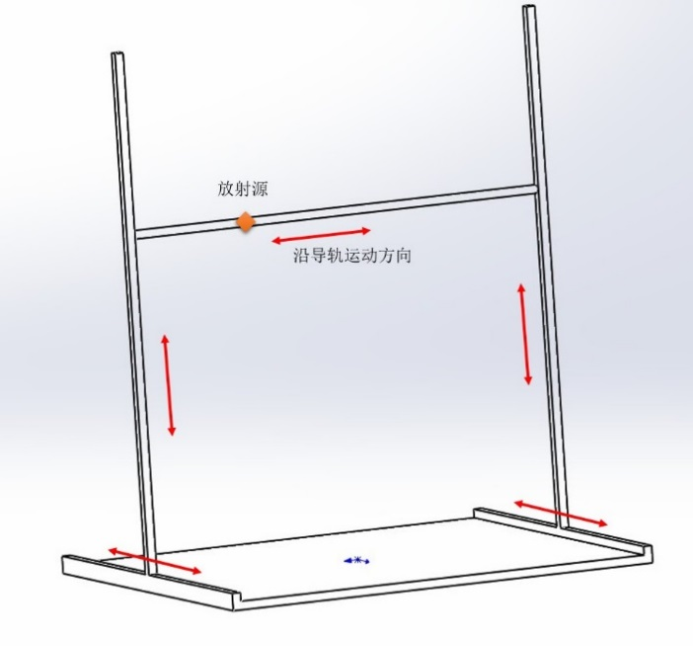

图5-7 放射源移动定位装置示意图

Fig.5-7 A sketch of the position-location devices of radioactive source

本实验选用了Cs-137、Co-60和Ba-133三种源在测量仪器内不同位置进行实验验证，放射源的信息如表5-2所列。

表5-4 实验用放射源信息

Table 5-4 The properties of radioactive sources in experiment

|  |  |  |  |  |  |
| --- | --- | --- | --- | --- | --- |
| 序号 | 核素 | 出厂日期 | 出厂活度 | 源直径（cm） | 源厚度（cm） |
| 1 | 60Co | 2002.07.01 | 0.91μCi | 5.05 | 0.3 |
| 2 | 137Cs | 2002.05.15 | 1.08μCi | 5.05 | 0.3 |
| 3 | 133Ba | 2002.07.01 | 1.24μCi | 5.05 | 0.3 |

设测量仪器除去本底后的计数率为C1，计算得到的计数率为C2，用C2/C1值来表示两者的接近程度，三种源的结果分别列于表5-5、表5-6和表5-7中，其中源的位置坐标单位mm。

表5-5 Cs-137源计算结果与实验结果比较

Table 5-5 Comparison of Cs-137 between experimental result and calculation result

|  |  |  |  |  |  |  |  |
| --- | --- | --- | --- | --- | --- | --- | --- |
| 点源位置 | | | C2/C1值 | | | | |
| X | Y | Z | 左 | 右 | 前 | 后 | 平均 |
| 0 | 0 | 0 | 1.0735 | 0.9988 | 0.8931 | 0.9735 | 0.9847 |
| 0 | 0 | 150 | 1.0418 | 1.0914 | 0.9158 | 0.9692 | 1.0045 |
| 0 | 0 | 250 | 1.0384 | 1.0769 | 0.8798 | 0.9656 | 0.9902 |
| 0 | 0 | -250 | 1.0001 | 0.9845 | 0.8567 | 0.9413 | 0.9457 |
| 0 | 150 | 150 | 0.9925 | 0.9640 | 0.7808 | 1.1747 | 0.9780 |
| 0 | 250 | 0 | 0.8634 | 0.8511 | 0.8247 | 1.4453 | 0.9961 |
| 0 | 150 | 0 | 0.9716 | 0.9893 | 0.8168 | 1.1367 | 0.9786 |
| 150 | 0 | 0 | 0.9687 | 1.1508 | 0.8825 | 0.9655 | 0.9918 |
| 250 | 0 | 0 | 0.9896 | 1.3846 | 0.8358 | 0.8878 | 1.0245 |
| 150 | 150 | 0 | 0.9202 | 1.1025 | 0.8174 | 1.0340 | 0.9685 |
| -150 | -150 | 0 | 1.0006 | 0.9749 | 1.0394 | 0.8648 | 0.9699 |
| -150 | 0 | -150 | 1.0770 | 0.9736 | 0.8855 | 0.9286 | 0.9662 |
| 0 | -150 | -150 | 0.9562 | 0.9855 | 1.0269 | 0.8686 | 0.9593 |

表5-6 Co-60源计算结果与实验结果比较

Table 5-6 Comparison of Co-60 between experimental result and calculation result

|  |  |  |  |  |  |  |  |
| --- | --- | --- | --- | --- | --- | --- | --- |
| 点源位置 | | | C2/C1值 | | | | |
| X | Y | Z | 左 | 右 | 前 | 后 | 平均 |
| 0 | 0 | 0 | 1.1395 | 1.0786 | 1.0306 | 1.0512 | 1.0750 |
| 0 | 0 | 250 | 1.1151 | 1.1852 | 1.0142 | 0.9705 | 1.0712 |
| 0 | 0 | -250 | 1.0409 | 1.0558 | 0.9774 | 1.0138 | 1.0220 |

表5-7 Ba-133源计算结果与实验结果比较

Table 5-7 Comparison of Ba-133 between experimental result and calculation result

|  |  |  |  |  |  |  |  |
| --- | --- | --- | --- | --- | --- | --- | --- |
| 点源位置 | | | C2/C1值 | | | | |
| X | Y | Z | 左 | 右 | 前 | 后 | 平均 |
| 0 | 0 | 0 | 0.9951 | 1.1804 | 1.1440 | 0.8764 | 1.0490 |
| 0 | 0 | 250 | 0.8704 | 1.0246 | 1.0553 | 0.8036 | 0.9385 |
| 0 | 0 | -250 | 0.9637 | 1.0561 | 1.1268 | 0.8809 | 1.0069 |

根据表5-5、表5-6和表5-7中的结果，将C2/C1在上述实验测量各个位置的C2/C1的值求平均可得C2/C1的平均值为0.9958，相对于理想设计值1的标准偏差只有0.0375，考虑到实验用源的实际尺寸和统计涨落等因素，因此可以认为我们选定的计算模型是准确的，使用蒙特卡罗程序计算得到的结果可以用于后续计算。

### 空间响应均匀性分析

考虑到测量仪器内部位置的影响，需要对其进行空间响应做出分析。测量仪器内任意位置处的探测效率设为，定义空间响应函数

， (5-2)

其中，各坐标上单位均为毫米(mm)，则在测量腔室中心，即坐标原点处对应的响应值为1。

根据空间响应函数的定义，将测量仪器测量腔室内取50mm间隔的格点计算空间响应函数值，应用蒙特卡罗方法计算得到各网格点的空间响应函数值后，其他各位置的空间响应函数值可通过线性插值得到，图5-8中a~h分别是Z=-350,-250,-150,-50, 50,150 ,250 ,350高度层上的空间响应函数的分布情况。

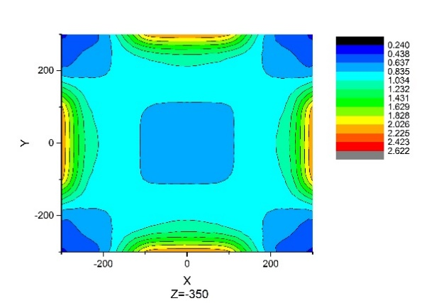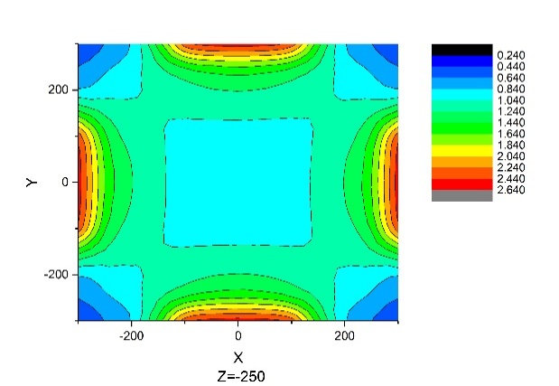

a. Z=-350面上空间响应函数 b. Z=-250面上空间响应函数

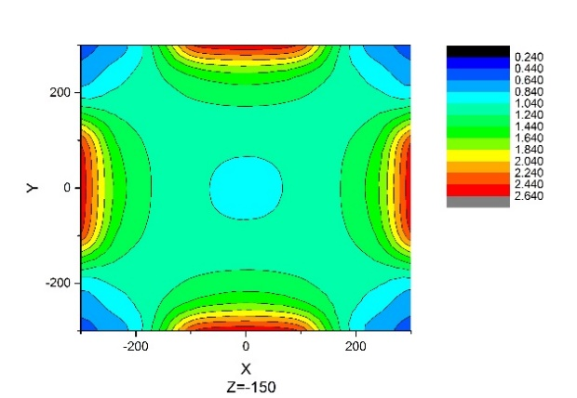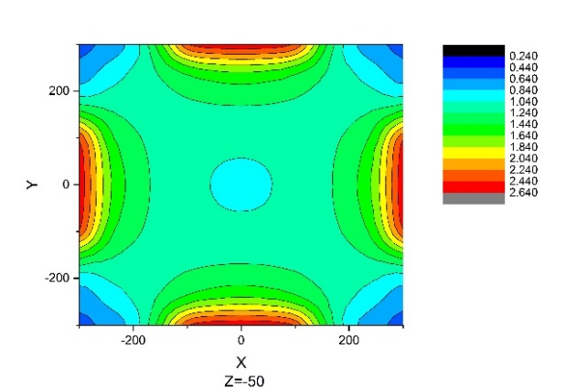

c. Z=-150面上空间响应函数 d. Z=-50面上空间响应函数

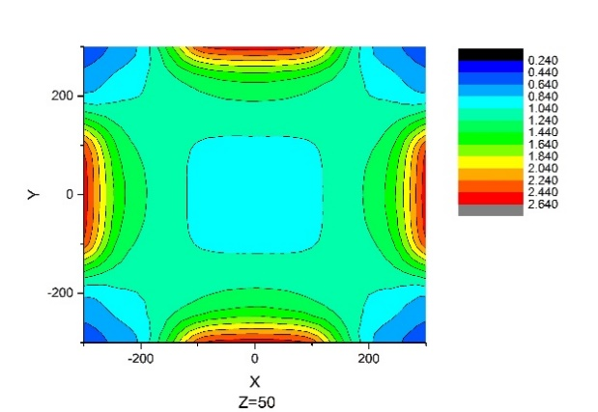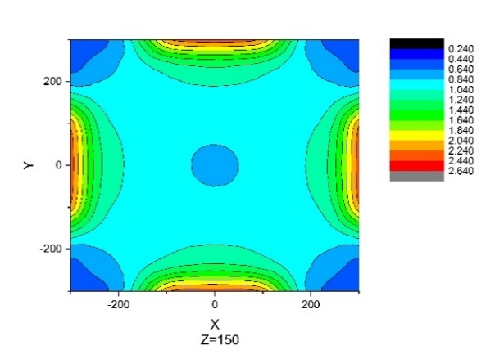

e. Z=50面上空间响应函数 f. Z=150面上空间响应函数

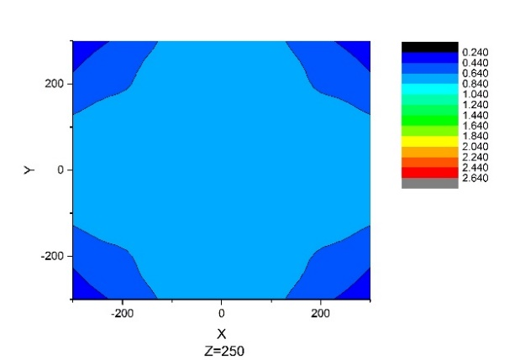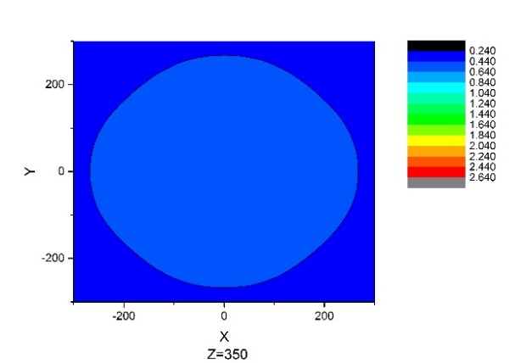

g. Z=250面上空间响应函数 h. Z=350面上空间响应函数

图5-8 空间响应函数分布

Fig.5-8 The distribution of spatial response function

由空间响应函数结果可知，同一放射源，在测量仪器内的不同位置，测量得到的结果不一样，要使测量结果准确，必须对测量结果进行校正。根据空间响应函数的定义，可用各位置测得的结果除以相应的空间响应函数值来进行修正。

### 效率校正因子计算

为了研究不同材料不同密度介质在不同能量射线照射作用下的探测效率的规律特点，介质材料选择核动力厂中常见的废物材料，包括塑料、棉、橡胶、木材、铝、混凝土和铁，能量选择核动力厂中常见核素的能量，由低至高依次选择320keV、 661keV、 760keV和1225keV，应用小区域蒙特卡罗方法对其进行模拟计算，计算的能量范围为取0~2MeV，则能够包含所有要计算的对象的能量范围。总探测效率是根据不同能量射线的分支比组合，除去噪声外其余范围所有探测效率之和。

表5-8介质材料物性表

Table 5-8 Properties of medium materials

|  |  |  |  |  |  |  |  |
| --- | --- | --- | --- | --- | --- | --- | --- |
| 介质种类 | 化学式 | | 密度（g/cm3） | | | | |
| 聚乙烯 | | C2H4 | 0.20 | 0.40 | 0.60 | 0.80 | 0.95 |
| 棉 | | C6H10O5 | 0.30 | 0.60 | 0.90 | 1.20 | 1.58 |
| 天然橡胶 | | C5H8 | 0.20 | 0.40 | 0.60 | 0.80 | 0.93 |
| 木材 | | C47O46H6N | 0.11 | 0.22 | 0.33 | 0.44 | 0.54 |
| 铝 | | Al | 0.50 | 1.00 | 1.50 | 2.00 | 2.70 |
| 混凝土 | | H6Ca3Si17O40 | 0.32 | 0.64 | 0.96 | 1.28 | 1.60 |
| 铁 | | Fe | 1.60 | 3.10 | 4.60 | 6.20 | 7.80 |

对于均匀体元的情况，放射性废物均匀填充在ø500mm×500mm的废物盛装桶内，放射性核素均匀分布于介质中。不考虑介质材料种类，仅考虑密度的大小，根据计算结果，在不同能量射线作用下，塑料、棉和橡胶等几种介质中的探测效率随密度分布情况如图5-9所示。

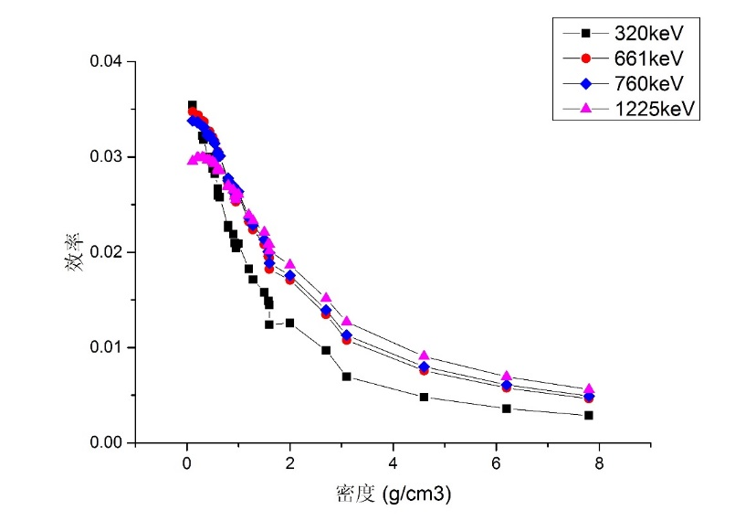

图5-9 探测效率与介质密度曲线

Fig.5-9 Counting efficiency-medium density curve

对于每种介质，在γ射线能量一定的情况下，都呈现出探测效率随密度增大而递减的趋势。即使不考虑介质种类，各种介质混合物的探测效率在能量一定情况下也有相同的规律。事实上，由于闪烁体探测器的探测原理是基于闪烁体的康普顿效应的，与电子密度成正比关系，而在中低质量数原子核中，核子数和质子数之比A/Z近似为2（H除外），高质量数的原子核中，A/Z值也只是比2稍大一些，也有近似的关系，因此与可以得出与材料种类无关的结论。

利用这一特点，该测量仪器在对放射性废物测量时可不必关心其介质种类，只需要根据待测废物的平均密度，就可以知道在一定射线能量下的效率，可以对放射性废物非常方便快捷地实现无损测量。

对于点源情况，介质均匀填充在ø500mm×500mm的废物盛装桶内，点源位于介质中，选取点源的位置需要有具有较好的代表性，本文选择的点包括了中心点，介质内的点和介质表面的点，在空间坐标系各个方位内都有分布。

根据测量仪器的工作原理，点源不在测量仪器中心位置时，仪器显示结果和四个探测器实测结果可能不一样，因此，需要对测量结果进行修正，计算效率校正因子。在ø500mm×500mm桶内，选择棉、聚乙烯和橡胶这三种物质，计算得到不同密度不同能量下的效率校正因子。

表5-9棉中的效率校正因子

Table 5-9 Efficiency correction factor in cotton

|  |  |  |  |  |
| --- | --- | --- | --- | --- |
| 密度 | 射线能量（keV） | | | |
| 320 | 661 | 760 | 1225 |
| 0.30 | 2.788201 | 2.515362 | 2.473949 | 2.347123 |
| 0.60 | 3.947358 | 3.27113 | 3.153967 | 2.845375 |
| 0.90 | 5.814735 | 4.347799 | 4.118348 | 3.519167 |
| 1.20 | 8.741301 | 5.881265 | 5.496399 | 4.428019 |
| 1.58 | 14.65086 | 8.759863 | 8.019147 | 6.025101 |

表5-10聚乙烯中的效率校正因子

Table 5-10 Efficiency correction factor in polyethylene

|  |  |  |  |  |
| --- | --- | --- | --- | --- |
| 密度 | 射线能量（keV） | | | |
| 320 | 661 | 760 | 1225 |
| 0.20 | 2.530714 | 2.359836 | 2.330597 | 2.239791 |
| 0.40 | 3.251165 | 2.814384 | 2.745391 | 2.543980 |
| 0.60 | 4.188113 | 3.405875 | 3.291622 | 2.935034 |
| 0.80 | 5.487807 | 4.155322 | 3.955288 | 3.420831 |
| 0.95 | 6.834995 | 4.873573 | 4.603632 | 3.847849 |

表5-11橡胶中的效率校正因子

Table 5-11 Efficiency correction factor in rubber

|  |  |  |  |  |
| --- | --- | --- | --- | --- |
| 密度 | 射线能量（keV） | | | |
| 320 | 661 | 760 | 1225 |
| 0.20 | 2.518098 | 2.350808 | 2.320914 | 2.234009 |
| 0.40 | 3.209934 | 2.791411 | 2.723709 | 2.529068 |
| 0.60 | 4.109975 | 3.360459 | 3.247178 | 2.903787 |
| 0.80 | 5.340885 | 4.090701 | 3.900918 | 3.368675 |
| 0.93 | 6.457091 | 4.677228 | 4.433632 | 3.725945 |

由表5-9、表5-10和表5-11可以看出在棉、聚乙烯、橡胶这三种介质中，随着射线能量的增大，效率校正因子呈现出逐渐减小的趋势。随着介质材料密度的增大，效率校正因子逐渐增大，介质密度逐步增大实质上相当于填充介质逐步密实或者填充介质的厚度逐步增大。

在对放射性废物的测量中，一般根据废物来源等可以确定其射线能量，而其密度也容易测得，因此，可以根据相应能量和密度下的效率校正因子对测量结果做修正，如果上述修正因子表中没有某个密度的修正因子，可以通过从插值得到相应的修正因子。

## 本章小结

本章主要是对小区域蒙特卡罗方法的两个实际应用情况的研究。一个是在大体积放射性废物桶扫描探测技术中效率刻度问题里面深穿透问题的研究，另一个是大物件放射性测量仪器探测效率校正中小区域蒙特卡罗方法的应用。

本章第一节主要是在大体积放射性废物桶扫描探测技术中效率刻度问题里面深穿透问题的研究。首先简单介绍了在核动力厂中放射性废物的两种探测方法，然后从探测方法中的效率刻度的蒙特卡罗方法进行分析，通过计算表明，在对400升钢桶用蒙特卡罗方法进行效率刻度时，存在着深穿透问题发生的可能情形。因此，在探测器的效率刻度中，应用小区域法能够使其刻度结果快速准确。

本章第二节主要是大物件放射性测量仪器探测效率校正中小区域蒙特卡罗方法的应用。首先核动力厂中大物件放射性测量仪器的进行了简单说明。本章主要用实验和理论计算相结合的方法进行研究，用实验测量结果和理论计算结果的对比证明了计算模型的准确性，然后用计算模型计算得到空间响应函数的数值结果，由此可以作为空间响应均匀性的判断指标，并可以据此做出修正。结果表明，这种腔式大物件放射性测量仪器的空间响应并非是均匀的，需要根据待测物件位置的不同进行空间均匀性修正。最后用小区域蒙特卡罗方法计算了均匀体源和点源情况下在不同密度介质中的效率校正因子，在实际测量中，用以修正测量结果。研究表明，均匀或接近均匀的混合放射性废物，探测效率和密度呈正相关性，因此可以不必确定其具体组分，只需要根据混合废物的平均密度，就可以得到在某一能量射线作用下的探测效率。

# 结论与展望

## 本文研究工作总结

本文针对大体积非均匀放射性废物探测中应用蒙特卡罗方法进行效率刻度所存在的深穿透问题，应用小区域蒙特卡罗方法进行解决。首先从描述粒子物理过程的输运方程出发，分析应用蒙特卡罗方法进行求解的过程和步骤，从中探究深穿透问题产生的条件和机理，总结得到深穿透问题的规律和特点。针对此问题，展开了对小区域蒙特卡罗方法的理论研究和算法实现。最后，将其应用于分析大体积放射性废物桶的测量和大物件放射性测量仪器效率的校正中。

论文的主要工作和结论如下：

（1）粒子输运深穿透问题规律和特点的研究

本部分研究主要针对中低放射性废物无损检测中主要核素产生的γ射线的能量和核动力厂内中低放废物的载体材料特点，分析了产生深穿透问题的机理。在此基础上，着重研究了粒子能量、介质厚度、粒子数目和介质材料对穿透问题的影响，总结得到深穿透问题的规律特点。

在分析深穿透问题规律时，射线能量和介质厚度对光子穿透问题的影响不单独分析，而是将二者结合起来研究以平均自由程数目来衡量。从平均自由程的角度来看，在十个平均自由程的厚度以内，可以直接应用蒙特卡罗方法来模拟，不出现深穿透问题，在十几个平均自由程之后，产生明显的深穿透现象，需要一定的方法来解决；粒子数对穿透规律的影响方面，增加粒子数目能够减小误差，满足蒙特卡罗方法中统计误差规律，但是在厚度大到一定程度之后，增加粒子数目对减小误差作用很小，而计算时间却增加得非常明显；在不同材料介质中，深穿透问题的规律是一致的。

（2）针对深穿透问题的小区域蒙特卡罗方法研究

通过对粒子输运方程进行处理，将整个研究区域上的输运方程转化为若干小区域上的输运方程。在每个小区域内，是一个单独的粒子输运问题，各个小区域之间的相互影响认为是外源作用，以此作为小区域蒙特卡罗方法的思想基础。

在小区域蒙特卡罗方法的实现过程中，着重突出了曲面源信息的记录与读取。在这方面，主要通过人工手算记录或者应用蒙特卡罗程序中的计数器记录粒子穿透小区域界面时的数目分布、能量分布和角度分布等信息。

通过应用一般蒙特卡罗方法和小区域蒙特卡罗方法对球体穿透问题进行的对比计算结果表明，介质厚度较小时候属于非深穿透问题，小区域蒙特卡罗方法和一般蒙特卡罗方法的结果一样，证明小区域蒙特卡罗方法是准确的。当介质厚度增大到一定程度后发生深穿透现象，一般蒙特卡罗方法计算不奏效时，小区域蒙特卡罗方法仍然能够获得足够好的计算结果，证明小区域蒙特卡罗方法能够有效地解决深穿透问题。

（3）小区域蒙特卡罗方法的应用

小区域蒙特卡罗方法的应用主要包括两个案例，一个是在大体积放射性废物桶扫描探测技术中效率刻度问题里面深穿透问题的研究，另一个是大物件放射性测量仪器探测效率校正中小区域蒙特卡罗方法的应用。

在核动力厂内，通常用SGS或TGS这两种探测技术对放射性废物进行扫描测量的，应用蒙特卡罗方法对400升钢桶进行研究以确定是否存在深穿透问题。通过计算表明，在对400升钢桶用蒙特卡罗方法进行效率刻度时，存在着深穿透问题发生的可能情形。因此，在对探测器进行效率刻度的时，应用小区域蒙特卡罗方法能够使其快速准确地进行效率刻度。

与大体积放射性废物桶探测问题类似，在大物件放射性测量仪器探测效率校正中也存在深穿透问题。通过应用实验和理论计算相结合的方法进行研究，用实验测量结果和理论计算结果的对比证明了计算模型的准确性，然后用计算模型计算得到空间响应函数的数值结果，由此可以作为空间响应均匀性的判断指标，并可以据此做出修正。结果表明，这种腔式大物件放射性测量仪器的空间响应并非是均匀的，需要根据待测物件位置的不同进行空间均匀性修正。最后用小区域蒙特卡罗方法计算了均匀体源和点源情况下在不同密度介质中的效率校正因子，在实际测量中，用以修正测量结果。研究表明，均匀或接近均匀的混合放射性废物，探测效率和密度呈正相关性，因此可以不必确定其具体组分，只需要根据混合废物的平均密度，就可以得到在某一能量射线作用下的探测效率。

## 对进一步工作的展望

本文在粒子输运深穿透问题规律研究、小区域蒙特卡罗方法的算法实现和小区域蒙特卡罗方法在实际的辐射探测桶的应用做了一定研究，但是仍需要更进一步研究工作，以后的研究可以从下面几个方面开展：

对于在大体积非均匀放射性废物测量中遇到的深穿透问题，本文应用小区域蒙特卡罗方法来解决。实际上还可以研究其他一些基于确定论或者非确定论的方法或者通过一些深穿透问题的实验来进行横向对比，以进一步验证选用方法的有效性。

本文中应用蒙特卡罗方法对400升放射性废物桶和大物件放射性测量仪器效率校正进行了应用研究。但是这些情况都是比较简单的探测对象，下一步工作可以将其应用于大型的复杂的计算模型中。

在目前的工作中，深穿透问题的判断和小区域蒙特卡罗方法的应用，都是人为实现的，开展能够自动判定问题类型和调整参数的自适应方法的研究对于促进放射性废物探测技术的发展具有重大的科学意义和工程应用价值，这方面的研究也是未来发展值得关注的方向之一。

参 考 文 献

[1] 罗上庚. 放射性废物概论 [M]. 北京: 原子能出版社, 2003.

[2] 潘自强. 我国放射性废物管理中一些值得重视问题的讨论 [C]. 21 世纪初 辐射防护论坛第四次会议暨低中放废物管理和放射性物质运输学术研讨 会论文集. 北京, 中国: 中国核学会, 2005.

[3] 张燕春. 秦山核电基地放射性废物集约化管理方案研究 [D]. 兰州: 兰州大 学, 2013.

[4] 刘诚. 中低放射性废物改进型 *γ* 扫描技术及活度重建算法研究 [D]. 上海: 上海交通大学, 2013.

[5] 罗上庚. 放射性废物处理与处置 [M]. 北京: 中国环境科学出版社

[6] S. Niese, W. Boden. Scaling factors for activated corrosion products in low-level-waste from power reactors, Journal of Radioanalytical and Nuclear Chemistry, 1995, 198(1):161-167.

[7] P. Ormai, A. Fritz, J. Solymosi, et al. Inventory determination of low and intermediate level radioactive waste of paks nuclear power plant origin, Journal of Radioanalytical and Nuclear Chemistry, 1996, 211(2):443-451.

[8] T. Kim, K. Kim, C. Yun, et al. Estimation method for determination of radioactivity within LILW for land disposal, WM’05 Conference, February 27-March 3,2005, Tucson,AZ.

[9] 杨明太， 核材料的非破坏性分析， 核电子学与探测技术， 2001， 21（ 6）： 501-504.

[10] 杜书华.输运问题的计算机模拟.湖南科学技术出版社,1989.

[11] von Neumann, J., N. Metropolis, and S. Ulam, Monte Carlo Method. National Bureau of Standards/Applied Math. Series, 1951. 12: p. 36-38.

[12] Meteopolis, N. and S. Ulam, The monte carlo method. Journal of the American Statistical Association, 1949. 44(247): p. 335-341.

[13] 谢仲生,邓力.中子输运理论数值计算方法.西北工业大学出版社,2005.

[14] 裴鹿成,张孝泽.蒙特卡罗方法及其在粒子输运问题中的应用.科学出版社,1980.

[15] Briesmeister, J.F. and L.A.N. Laboratory, MCNP--A general Monte Carlo code for neutron and photon transport1986: Los Alamos National Laboratory.

[16] Kahn, H., Random sampling (Monte Carlo) techniques in neutron attenuation problems. Nucleonics (U.S.) Ceased publication, 1950, 6 (5): 27-33.

[17] 谢仲生，邓力. 中子运理论数值计算方法. 西安：西北工业大学出版社，2005.

[18] M.PESCARINI et al. ENEA Nuclear Nata Centre Neutron Transport Analysis of the VENUS-3 Shielding Benchmarck Experiment[C],KT-SCG-00013,ENEA-Bologna,Italy,2001.

[19] Kent A.Gifford, Todd A.Wareing et al. Comparison of A 3D Multi-group SN Particle Transport Code with Monte Carlo for Intercavitary Brachytherapy of TheCervix Code[R],LA-UR-97-2268,1997.

[20] 胡永明.反应堆物理数值计算方法[M].长沙:国防科技大学出版社,2000.

[21] 杜书华.输运问题的计算机模拟[M].长沙:湖南科学技术出版社,1989.

[22] T.A.Taiwo,H.S.Khalil, An Improved Quasistatic Option for DIF3D Nodal Kinetics Code, Proc. Topl. Mtg. Advances in Reactor Physics，Charlestou，South Carolina,March 1992, Vol.2,5-240,1992.

[23] A. Monier, Application of Piecewise Polynomial Collocation to the Unconstrained Quasis-Static Method for Canada Deuterium Uranium (CANDU) Reactor Space-Time Kinetics,Nuclear Science and Engineering, Vol.120,91-100,1995.

[24] M. Dahmani., A.M. Baudron, J. J. Lautard, L. Erradi, A 3D Nodal Mixed Dual Method for Nuclear Reactor Kinetics With Improved Quasistatic Model and a Semi-implicit Scheme To Solve the Precursor Equations, Annals of Nuclear Energy, Vol.28(2001),810-824,2001.

[25] B.N.Aviles, Importance of Variable Time-Step Algorithms in Spatial Kinetics Calculations, Trans.Am, Nucl.Soc.70:451-453, 1995.

[26] Y.A.Chao, P. Huang, Theory and Performance of the Fast-Running Multidimensional Pressurized Water Reactor Kinetics Code SPNOVA-K Nuclear Science and Engineering, Vol.103, 415-419, 1989.

[27] Blanchard, O.J. and C.M. Kahn, The solution of linear difference models under rational expectations. Econometrica: Journal of the Econometric Society，1980: 1305-1311.

[28] Berger, M.J. and J. Doggett, Reflection and transmission of gamma radiation by barriers: Semianalytic Monte Carlo calculation. J. Research Natl. Bur. Standards, 1956. 56.

[29] Karcher, R., R. Erdmann, and O. Baldonado, THE APPLICATION OF TRACK-LENGTH DISTRIBUTION BIASING IN MONTE CARLO DEEP-PENETRATION CALCULATIONS, 1968, Holmes and Narver, Inc., Los Angeles.

[30] Lanore, J., WEIGHTING AND BIASING OF A MONTE CARLO CALCULATION FOR VERY DEEP PENETRATION OF RADIATION, 1971,Nuclear Research Center, Fontenay-aux-Roses, France.

[31] Tang, J. and T. Hoffman, Monte Carlo shielding analyses using an automated biasing procedure. Nucl. Sci. Eng.;(United States), 1988. 99(4).

[32] Goldstein, M. and E. Greenspan, A recursive Monte Carlo method for estimating importance function distributions in deep-penetration problems. Nucl. Sci. Eng. ;( United States), 1980. 76(3).

[33] Gardner, R., M. Mickael, and K. Verghese, A new direction biasing approach for Monte Carlo simulation. Nuclear Science and Engineering ;( USA), 1988. 98(1).

[34] 裴鹿成. 蒙特卡罗方法发展中的若干问题 . 计算物理, 1992. 9(A01): 563-566.

[35] K.A.VAN RIPER.AVATAR-Automation variance reduction in Monte Carlo calculations[C]// Proc. Joint Int. Conf. Mathematical Methods and Supercomputing for Nuclear Applications, Saratoga Springs, New York, 1997.

[36] Wagner J C,Haghighat A..Automatic variance reduction of Monte Carlo shielding calculations using the discrete ordinates adjoint function [J]. Nuclear Science and Engineeringr 1998. 128: 186-208.

[37] 胡建军,傅守信,刘桂莲.压力容器环形空腔上部材料屏蔽计算分析[J].核动力工程,2003,24 (2): 78-81.

[38] 刘桂莲.秦山核电二期工程反应堆堆坑底部福射通量分布计算[J].核动力工程，1998,19 (4):375-379.

[39] Masahiko Kurosawa, TORT/MCNP coupling method for the calculation of neutron flux around a core of BWR [J]. Radiation Protection Dosimetry, 2005，116(1-4):513-517.

[40] Berger, M. J. and Hubbell, J. H., National Bureau of Standards Report NBSIR-87-3597, 1987.

[41] Saloman, E. B., Hubbell, J. H., and Scofield, J. H., Atomic Data and Nuclear Data Tables, 38, 1, 1988.

[42] 钟兆鹏，施工，胡永明. 用MCNP程序计算水平辐照孔道屏蔽[J]. 清华大学学报（自然科学版），2001, 41 (12)：16-18.

[43] 白云飞，中低放射性废物危险元素探测方法研究，博士学位论文，上海交通大学，2010.

[44] 刘诚，中低放射性废物改进型γ扫描技术及活度重建算法研究，博士学位论文，上海交通大学，2012.

[45] 顾卫国，王德忠，刘诚，钱楠. 放射性废物桶层析 γ 扫描动网格重建技术分析 [J]. 上海交通大学学报, 2013, 47(4):505-512.

[46] Nan QIAN, Dezhong Wang, Weiguo Gu, et al. The Research Of Suitable Collimator Used In Gamma Scanning System[C]. 22*th* International Conference on Nuclear Engineering, 2014.

[47] 华艳，朱祚缤，刘艺琴等. 高纯锗探测器的效率刻度[J]. 核电子学与探测技术，2014，34(1)：86-89.

[48] 钱楠，王德忠，白云飞等. HPGe探测器死层厚度及点源效率函数研究[J]. 核技术, 2010, 33(1).

[49] 周程，王凤英，朱晓翔. 无源效率刻度方法的实验验证和分析[J]. 核技术，2011，34(8)：604-608.

[50] 苏荣波，杨林峰，庹先国等. 核废物桶中γ射线吸收特征的蒙特卡洛模[J]. 核电子学与探测技术，2012, 32 (11)：1332-1335.

[51] 刘新华，徐春艳，汪萍等. 对放射性废物管理的计算思考[J]. 辐射防护，2013,33(5):322-326.

[52] 陈式. 问题分类与解决问题的方法分类( 之一)——我国中低放废物处置运营管理体制方案的选择[J]. 辐射防护通讯,2009,29(1):11-13.

致 谢

在本论文即将完成之际，谨此向多年来给予我关心、帮助和支持的老师、同学、朋友及亲人致以最衷心的感谢！

首先真诚地感谢我的导师王德忠教授！师从王老师已近五年，从本科大三时的PRP项目到本科毕业设计，再到硕士阶段的这两年半。王老师在学业上和生活上都给予我无微不至的关怀。学高为师，身正为范，授人以鱼，更授人以渔。从项目的前期调研到制定方案、从论文的开题到最后的成稿，王老师都倾注了极大的心血。除了在学术上对我的教导，在生活工作中，王老师也使我受益良多。随着每成长一点，越发觉得王老师的谆谆教诲之何其珍贵，必当珍藏这一生的财富。我要借此机会向王老师表示深深的谢意！

衷心感谢顾卫国老师、钱楠师兄和马元巍师兄对我的研究过工作提出了许多宝贵的指导意见和建议，在我的硕士论文从拟定计划到撰写论文的整个过程中，感谢你们的悉心指点，在此对顾老师、钱师兄和马师兄表示真挚的谢意！

衷心感谢课题组的各位老师和同学，感谢你们陪伴我一起度过这几年多姿多彩的生活。感谢张继革老师在学习和生活上的帮助和指导；感谢许锐、陆佳祺俩老同学和我一起读这个专业这么多年，互相帮助互相鼓励；感谢董冰师弟、熊洁梅师妹不嫌辛苦帮我处理数据；感谢李钰师姐、程辉同学这几年的一起学习生活中的帮助和鼓励。有了你们，这几年才过的这么快，以后的记忆会那么长。

感谢我的室友张朝柱同学，六年多来相处非常愉快，互相交流学习，也帮助过我许多；感谢我的好朋友们，在我遇到挫折时给我鼓舞，在我遇到高兴事时给我祝福，非常感谢你们。

感谢我的父母和妹妹给我的支持和帮助，感激四叔给我的指导和鼓励。在只身求学的日子里，你们是我坚强的后盾，对你们的感激我唯有终生回报。

本研究工作得到了博士学科点专项科研基金资助 (20120073130009) 的资助，在此表示感谢。

最后，感谢在百忙之中抽出时间评阅本论文和参加答辩会的各位老师。

攻读硕士学位期间已发表或录用的论文

[1] 袁志刚，马元巍，熊洁梅等.大体积放射性废物探测中深穿透问题的小区域蒙卡方法应用研究[J]. 辐射防护（投寄）

[2] 袁志刚，李厚文，熊扣红等.应用蒙特卡罗方法进行大物件放射测量仪的探测效率校正[J]. 辐射防护（投寄）